IMPLEMENTASI PRIORITY SCHEDULING UNTUK OPTIMASI PERFORMA GAMING PADA SISTEM OPERASI WINDOWS
PROPOSAL
DISUSUN OLEH
MHD. ALWI AZMI HARAHAP
NPM. 2209020154


PROGRAM STUDI TEKNOLOGI INFORMASI
FAKULTAS ILMU KOMPUTER DAN TEKNOLOGI INFORMASI
UNIVERSITAS MUHAMMADIYAH SUMATERA UTARA
MEDAN
2026

LEMBAR PENGESAHAN

Judul Skripsi | : | IMPLEMENTASI PRIORITY SCHEDULING UNTUK OPTIMASI PERFORMA GAMING PADA SISTEM OPERASI WINDOWS
Nama Mahasiswa | : | MHD. ALWI AZMI HARAHAP
NPM | : | 2209020154
Program Studi | : | TEKNOLOGI INFORMASI

Menyetujui
Komisi Pembimbing

(Farid Akbar Siregar, S.kom., M.Kom)
NIDN. 0104049401

Ketua Program Studi  (Fatma Sari Hutagalung, S.Kom, M.Kom)  NIDN. 0117019301 | Dekan  (Dr. Al-Khowarizmi, S.Kom., M.Kom.)  NIDN. 0127099201

PERNYATAAN ORISINALITAS

IMPLEMENTASI PRIORITY SCHEDULING UNTUK OPTIMASI PERFORMA GAMING PADA SISTEM OPERASI WINDOWS

Saya menyatakan bahwa karya tulis ini adalah hasil karya sendiri, kecuali beberapa kutipan dan ringkasan yang masing-masing disebutkan sumbernya.

Medan, Juli 2026
Yang membuat pernyataan
Materai 10000

MHD. ALWI AZMI HARAHAP
NPM. 2209020154

PERNYATAAN PERSETUJUAN PUBLIKASI
KARYA ILMIAH UNTUK KEPENTINGAN
AKADEMIS

Sebagai sivitas akademika Universitas Muhammadiyah Sumatera Utara, saya bertanda tangan dibawah ini:
Nama : MHD. ALWI AZMI HARAHAP
NPM : 2209020154
Program Studi : TEKNOLOGI INFORMASI
Karya Ilmiah : Skripsi

Demi pengembangan ilmu pengetahuan, menyetujui untuk memberikan kepada Universitas Muhammadiyah Sumatera Utara Hak Bedas Royalti Non-Eksekutif (Non-Exclusive Royalty free Right) atas penelitian skripsi saya yang berjudul:

IMPLEMENTASI PRIORITY SCHEDULING UNTUK OPTIMASI PERFORMA GAMING PADA SISTEM OPERASI WINDOWS

Beserta perangkat yang ada (jika diperlukan). Dengan Hak Bebas Royalti Non-Eksekutif ini, Universitas Muhammadiyah Sumatera Utara berhak menyimpan, mengalih media, memformat, mengelola dalam bentuk database, merawat dan mempublikasikan Skripsi saya ini tanpa meminta izin dari saya selama tetap mencantumkan nama saya sebagai penulis dan sebagai pemegang dan atau sebagai pemilik hak cipta.
Demikian pernyataan ini dibuat dengan sebenarnya.

Medan, juli 2026
Yang membuat pernyataan

MHD. ALWI AZMI HARAHAP
NPM. 2209020154

RIWAYAT HIDUP

DATA PRIBADI
Nama Lengkap : MHD. ALWI AZMI HARAHAP
Tempat dan Tanggal Lahir : Medan, 03 September 2004
Alamat Rumah : Komplek Tasbih 1 Blk. LL No. 17,Tj. Rejo
: Kec. Medan Sunggal,Kota Medan, Sumatra
: Utara 20122
Telepon/Faks/HP : 0813-1154-2646
E-mail : Muhammadalwi104020@Gmail.com
Instansi Tempat Kerja :
Alamat Kantor :

DATA PENDIDIKAN
SD : TAMAT: XXXX
SMP : TAMAT: XXXX
SMA : TAMAT: XXXX

KATA PENGANTAR


Pendahuluan
Penulis tentunya berterima kasih kepada berbagai pihak dalam dukungan serta doa dalam penyelesaian skripsi. Penulis juga mengucapkan terima kasih kepada:
- Bapak Prof. Dr. Agussani, M.AP., Rektor Universitas Muhammadiyah Sumatera Utara (UMSU)
- Bapak Dr. Al-Khowarizmi, S.Kom., M.Kom. Dekan Fakultas Ilmu Komputer dan Teknologi Informasi (FIKTI) UMSU.
- Ibu Fatma Sari Hutagalung, S.Kom, M.Kom Ketua Program Studi Teknologi Informasi
- Bapak Okvi Nugroho, S.Kom., M.Kom Sekretaris Program Studi Teknologi Informasi
- Pembimbing Farid Akbar Siregar, S.kom., M.Kom
- Semua pihak yang terlibat langsung ataupun tidak langsung yang tidak dapat penulis ucapkan satu-persatu yang telah membantu penyelesaian skripsi ini.

IMPLEMENTASI PRIORITY SCHEDULING UNTUK OPTIMASI
PERFORMA GAMING PADA SISTEM OPERASI WINDOWS

ABSTRAK
Isi Abstrak dalam Bahasa Indonesia.

Kata Kunci: ………;………..;………;.

IMPLEMENTATION OF PRIORITY SCHEDULING FOR GAMING PERFORMANCE OPTIMIZATION ON THE WINDOWS OPERATING SYSTEM

ABSTRACT
Isi abstrak dalam Bahasa Inggris.

Keywords: …….;…………;…………...

DAFTAR ISI

LEMBAR PENGESAHAN ii
PERNYATAAN ORISINALITAS iii
PERNYATAAN PERSETUJUAN PUBLIKASI iv
RIWAYAT HIDUP v
KATA PENGANTAR vi
ABSTRAK vii
ABSTRACT viii
DAFTAR ISI ix
DAFTAR GAMBAR xii
DAFTAR TABEL xiii
BAB I. PENDAHULUAN 1
1.1 Latar Belakang 1
1.2 Rumusan Masalah 4
1.3 Batasan Masalah 4
1.4 Tujuan Penelitian 5
1.5 Manfaat Penelitian 5
BAB II. LANDASAN TEORI 7
2.1 Konsep Dasar Kinerja Komputasi dan Kualitas Grafis 7
2.1.1 Pengertian Optimasi 7
2.1.2 Central Processing Unit (CPU) 7
2.1.3 Frame Per Second (FPS) 8
2.1.4 Micro Stutters 8
2.2 Manajemen Penjadwalan Proses pada Sistem Operasi 9
2.2.1 Konsep Priority Scheduling 10
2.2.2 Process Priority Class 12
2.2.3 Multimedia Class Scheduler Service (MMCSS) 14
2.3 Mekanisme Sinkronisasi dan Waktu Komputasi Waktu Nyata 16
2.3.1 High-Resolution Timer (Resolusi Timer Tingkat Tinggi) 16
2.3.2 Fungsi timeBeginPeriod() 17
2.4 Teknologi Pengembangan Perangkat Lunak Desktop Hibrida 20
2.4.1 Arsitektur Kerangka Electron.js 20
2.4.2 Antarmuka Reaktif React.js dan Keamanan TypeScript 21
2.4.3 Optimalisasi Sesi Eksekusi PowerShell Persistent 22
2.5 Mekanisme Keamanan Perlindungan Sistem Perangkat Keras 23
2.5.1 Konsep Validasi Protected System Blocklist 23
2.5.2 Mekanisme Pemulihan Auto-Restore Snapshot 25
2.6 Tinjauan Pustaka dan Kajian Penelitian Terdahulu 26
BAB III. METODE PENELITIAN 29
3.1 Alur dan Kerangka Kerja Penelitian (Research Framework) 29
3.2 Kerangka Konsep Penelitian 30
3.3 Perancangan Model Sistem(UML) 31
3.3.1 Use Case Diagram 31
3.3.2 Flowchart Proses Optimasi Utama 32
3.4 Analisis Arsitektur Sistem Rekayasa Utilitas 35
3.4.1 Skema Komunikasi Multi-Proses (Electron & React) 36
3.4.2 Modul Pengendalian PowerShell Persistent 37
3.5 Prosedur Implementasi Rekayasa Modifikasi Kinerja (Optimasi) 38
3.5.1 Modifikasi Hierarki Prioritas Proses (Priority Scheduling) 38
3.5.2 Implementasi Profil Heuristik Tugas MMCSS 39
3.5.3 Substitusi Jeda Timer Resolusi (High-Resolution Timer) 39
3.6 Implementasi Lapisan Verifikasi Keamanan OS 40
3.6.1 Validasi Protected System Blocklist 41
3.6.2 Logika Penyimpanan Parameter (Auto-Restore Snapshot) 42
3.7 Skenario Uji Operasional dan Parameter Metrik Evaluasi 45
3.7.1 Definisi Batasan Lingkungan Pengujian dan Objek Uji 45
3.7.2 Kualifikasi Skenario Prasetel Konfigurasi 46
3.8 Perangkat Instrumen Pengukuran 47
3.9 Teknik Analisis Data 48
3.10 Jadwal Pelaksanaan Penelitian 49
BAB IV. HASIL DAN PEMBAHASAN 50
4.1 Hasil Implementasi Sistem 50
4.2 Hasil Pengujian Skenario Optimasi 50
4.3 Pembahasan 52
BAB V. KESIMPULAN DAN SARAN 53
5.1 Kesimpulan 53
5.2 Saran 54
DAFTAR PUSTAKA 55

DAFTAR GAMBAR

Gambar 2.1 Micro- Stutters 9
Gambar 2.2 Priority Scheduling & Starvation 11
Gambar 2.3 Hierarki Process Priority Class 13
Gambar 2.4 Alur MMCSS & SystemResponsiveness 15
Gambar 2.5 High-Resolution Timer 17
Gambar 2.6 timeBeginPeriod() Scope Change 19
Gambar 2.7 Arsitektur Electron.js 21
Gambar 2.8 Protected System Blocklist 24
Gambar 2.9 Auto-Restore Snapshot 25
Gambar 3.1 Use Case Diagram 31
Gambar 3.2 Flowchart Proses Optimasi 34
Gambar 3.3 Arsitektur Sistem 35
Gambar 3.4 Skema Komunikasi Multi-Proses 37
Gambar 3.5 Tiga Lapis Perlindungan 41
Gambar 3.6 Auto-Restore (Background Watcher) 44

DAFTAR TABEL

Tabel 2.1 Process Priority Class 12
Tabel 2.2 Penelitian Terdahulu 26
Tabel 3.1 Detail Use Case 32
Tabel 3.2 Layer Breakdown Sistem 35
Tabel 3.3 Configuration Presets 46
Tabel 3.4 Waktu Penelitian 49

PENDAHULUAN

Latar Belakang
Perkembangan industri gaming di Indonesia mengalami pertumbuhan yang sangat pesat dalam beberapa tahun terakhir. Berdasarkan data Statista tahun 2024, Indonesia tercatat sebagai salah satu pasar gaming terbesar di Asia Tenggara dengan jumlah pengguna mencapai lebih dari 50 juta jiwa. Fenomena ini mendorong semakin tingginya kebutuhan pengguna terhadap performa komputasi yang optimal dalam menjalankan aplikasi game berbasis personal computer (PC) (Liliani Suciasih & Sugeng Santoso, 2024).
Sistem operasi Windows merupakan platform dominan yang digunakan oleh para gamer PC di seluruh dunia, termasuk Indonesia. Dalam ekosistemnya, Windows mengelola sumber daya prosesor (CPU) melalui mekanisme penjadwalan proses (process scheduling) yang bersifat sekuensial dan setara. Mekanisme bawaan ini memberikan perlakuan yang sama antara proses game yang membutuhkan komputasi intensif dengan ratusan proses latar belakang (background process) seperti layanan sistem, antivirus, pembaruan otomatis, dan telemetri yang berjalan secara bersamaan (Yang et al., 2020).
Pembagian daya komputasi secara merata antara game dan proses latar belakang sering kali memicu sejumlah permasalahan teknis yang secara langsung menurunkan kualitas pengalaman bermain pengguna. Permasalahan tersebut meliputi fenomena micro-stutters (patah-patah sesaat pada animasi), peningkatan latensi input (jeda antara perintah dari pengguna hingga respons layar), serta penurunan Frame Per Second (FPS) yang tidak stabil. Kondisi ini terjadi karena CPU terpaksa berbagi waktu eksekusi (CPU time) dengan proses-proses yang tidak berkaitan dengan game, sehingga game tidak pernah dapat memanfaatkan kapasitas penuh perangkat keras yang tersedia (Yi et al., 2022).
Permasalahan ini semakin dirasakan pada komputer dengan spesifikasi menengah ke bawah, di mana sumber daya CPU yang terbatas harus dibagi dengan semakin banyaknya proses sistem yang berjalan. Jika masalah interupsi penjadwalan ini tidak diatasi, performa aplikasi berbeban berat seperti game tidak akan pernah mencapai potensi maksimal dari perangkat keras yang tersedia, meskipun komputer tersebut secara teoritis memiliki kemampuan yang memadai (Savarimalai et al., 2026).
Salah satu pendekatan teknis yang dapat digunakan untuk mengatasi permasalahan tersebut adalah manipulasi Process Priority Class pada sistem operasi Windows. Priority Scheduling merupakan metode penjadwalan proses di mana Central Processing Unit (CPU) mendistribusikan waktu komputasi berdasarkan tingkatan bobot prioritas yang ditetapkan. Proses dengan prioritas lebih tinggi akan mendapatkan akses CPU lebih besar dan dieksekusi lebih dahulu dibandingkan proses dengan prioritas lebih rendah (Hajjar et al., 2024).
Selain manipulasi prioritas proses, faktor lain yang memengaruhi performa gaming adalah resolusi timer sistem operasi. Secara standar, Windows menggunakan resolusi timer sebesar 15,6 milidetik. Resolusi yang besar ini menyebabkan latensi sinkronisasi antara CPU dan GPU yang berujung pada micro-stutters pada rendering grafis. Dengan menerapkan High-Resolution Timer melalui fungsi timeBeginPeriod(), resolusi dapat ditarik ke 1 ms atau bahkan 0,5 ms, sehingga sinkronisasi antara CPU dan GPU menjadi jauh lebih stabil (Xing et al., 2025)
Meskipun teknik penjadwalan proses (process scheduling) telah banyak dibahas dalam berbagai literatur keilmuan teknologi informasi, penelitian-penelitian sebelumnya umumnya lebih berfokus pada pengujian simulasi algoritma, efisiensi beban kerja basis data, atau manajemen multitasking komputasi umum. Masih sangat minim penelitian terapan yang secara spesifik mengangkat optimalisasi Priority Scheduling ke arah performa gaming secara langsung di level sistem operasi. Kesenjangan penelitian (research gap) inilah yang memicu kebuntuan bagi para pengguna; di mana selama ini mereka terpaksa melakukan pengaturan prioritas secara manual melalui Task Manager yang tidak permanen, atau menggunakan modifikasi pihak ketiga yang berisiko mengubah berkas registry dan mengancam stabilitas kernel Windows (Jadon et al., 2024).
Berdasarkan latar belakang tersebut, penelitian ini mengembangkan sebuah perangkat lunak optimasi gaming berbasis Electron.js, React.js, TypeScript, dan sesi PowerShell Persistent yang mampu secara dinamis dan aman memodifikasi Process Priority Class serta mengatur resolusi timer pada sistem operasi Windows. Aplikasi ini dilengkapi dengan mekanisme keamanan berupa Protected System Blocklist dan Auto-Restore Snapshot untuk menjamin kestabilan sistem operasi selama dan setelah sesi optimasi berlangsung(Ramadhani & Firdaus, 2025).
Berpijak pada kesenjangan penelitian tersebut serta urgensi akan solusi teknis yang aman dan otomatis, maka perancangan algoritma penjadwalan utilitas ini menjadi inti utama dari sistem yang dikembangkan (Sakshi et al., 2022).
Oleh karena itu, untuk merepresentasikan batasan masalah, metode yang digunakan, dan tujuan akhir dari pengembangan perangkat lunak ini secara komprehensif, penulis mengangkat judul penelitian: “Implementasi Priority Scheduling untuk Optimasi Performa Gaming pada Sistem Operasi Windows”.

Rumusan Masalah
Bagaimana cara mengoptimalkan pembagian waktu eksekusi CPU (CPU time) untuk mengatasi interupsi proses latar belakang, sehingga permasalahan penurunan performa gaming (seperti micro-stutters, latensi input, dan instabilitas FPS) pada komputer berspesifikasi terbatas dapat diminimalisir dan potensi perangkat keras dapat dimanfaatkan secara maksimal?.

Batasan Masalah
Berdasarkan latar belakang dan identifikasi masalah yang telah diuraikan sebelumnya, penelitian ini dibatasi pada ruang lingkup berikut:
              - Penelitian ini dibatasi pada pengembangan aplikasi desktop (berbasis Node.js, Electron.js, dan React.js) eksklusif untuk Windows 10 dan 11 yang mengandalkan skrip PowerShell.
              - Fokus optimasi hanya mencakup manipulasi Process Priority Class, profil MMCSS, dan High-Resolution Timer, tanpa melibatkan modifikasi permanen pada berkas sistem dan registry, maupun optimasi pada level jaringan, kernel, dan driver GPU.
              - Difokuskan pada perancangan Protected System Blocklist untuk mencegah ketidakstabilan sistem (BSOD) atau kegagalan proses kritis
              - Evaluasi performa sistem selanjutnya diukur berdasarkan perbandingan metrik FPS dan latensi input antara kondisi baseline dengan tiga level prasetel optimasi.

Tujuan Penelitian
Tujuan utama penelitian ini adalah mengembangkan dan menguji aplikasi untuk mendongkrak performa gaming pada sistem operasi Windows melalui modifikasi penjadwalan CPU. Selain itu, penelitian ini juga bertujuan membangun sistem backend dengan fitur auto-restore snapshot untuk mengembalikan konfigurasi awal, mengimplementasikan Protected System Blocklist demi menjaga stabilitas sistem operasi, serta menganalisis efektivitas tiga level prasetel konfigurasi (Minimum, Normal, Maximum) terhadap peningkatan metrik FPS dan latensi input.

Manfaat Penelitian
Hasil penelitian ini diharapkan dapat memberikan manfaat bagi beberapa pihak, yaitu sebagai berikut:
1. Bagi Institusi (UMSU) Penelitian ini diharapkan dapat menjadi referensi akademik dalam bidang sistem operasi dan rekayasa perangkat lunak, serta memperkaya koleksi karya ilmiah Fakultas Ilmu Komputer dan Teknologi Informasi UMSU.
2. Bagi Keilmuan Teknologi Informasi Penelitian ini membuktikan efektivitas manipulasi Process Priority Class di level sistem operasi sebagai pendekatan teknis yang valid untuk optimasi aplikasi berbeban tinggi, sehingga dapat menjadi landasan bagi penelitian selanjutnya.
3. Bagi Masyarakat dan Pengguna PC Penelitian ini menghadirkan aplikasi sebagai solusi optimasi gaming tanpa risiko modifikasi permanen yang menjamin kestabilan sistem operasi, sehingga dapat dimanfaatkan oleh para gamer PC dari berbagai kalangan.
4. Bagi Penulis Penelitian ini memberikan pengalaman praktis dalam pengembangan perangkat lunak berbasis Electron.js, React.js, dan PowerShell, serta memperdalam pemahaman tentang mekanisme penjadwalan proses pada sistem operasi Windows.

LANDASAN TEORI

Konsep Dasar Kinerja Komputasi dan Kualitas Grafis
Pengembangan perangkat lunak untuk mengelola dan mendongkrak kinerja sistem membutuhkan landasan pemahaman yang mendalam mengenai arsitektur perangkat keras, interaksi dengan sistem operasi, serta bagaimana perangkat keras memproses instruksi yang berdampak langsung pada pengalaman pengguna akhir. Dalam konteks sistem operasi modern, manajemen interupsi dan alokasi daya pemrosesan menjadi kunci utama dari kelancaran aplikasi (Jadon et al., 2024).

Pengertian Optimasi
Optimasi dalam rekayasa perangkat lunak merupakan serangkaian proses sistematis untuk memodifikasi sistem agar beroperasi pada efisiensi maksimum, mencakup eksekusi instruksi yang lebih cepat, pemanfaatan bandwidth yang lebih baik, serta konsumsi memori dan CPU yang lebih hemat. Dalam konteks sistem operasi, optimasi mengacu pada rekonfigurasi kernel, layanan latar belakang, dan algoritma penjadwalan agar perangkat keras dapat memusatkan daya komputasi pada aplikasi prioritas, sehingga tidak ada instruksi prioritas tinggi yang tertunda akibat persaingan sumber daya dengan proses berkepentingan lebih (Jadon et al., 2024; Yanwari et al., 2023).

Central Processing Unit (CPU)
Central Processing Unit (CPU) adalah sirkuit elektronik fundamental yang mengeksekusi instruksi program melalui operasi aritmatika, logika, kontrol, dan I/O, sekaligus menjadi penentu utama kecepatan dan efisiensi sistem komputasi. Dalam sistem modern, CPU berperan sebagai sumber daya kritis yang dibagi ribuan thread secara paralel, mencakup pemrosesan logika game, fisika permainan, kecerdasan buatan, input pengguna, serta persiapan dan pengiriman draw calls ke GPU. Apabila CPU terbebani tugas latar belakang, pengiriman draw calls akan tertunda sehingga GPU berada dalam kondisi idle, yang pada akhirnya mengganggu kelancaran tampilan visual. Oleh karena itu, optimalisasi CPU time sangat krusial untuk menjaga sinergi arsitektur perangkat keras heterogen (Fadhilah & Siregar, 2025).

Frame Per Second (FPS)
Frame Per Second (FPS) adalah satuan ukur standar kinerja visual yang menghitung jumlah frame yang dirender GPU dan ditampilkan ke layar per detik. Industri gaming kompetitif modern umumnya menargetkan minimal 60 FPS untuk kelancaran dasar, sementara perangkat keras tingkat lanjut dapat mencapai 144 FPS, 240 FPS, atau lebih tinggi. FPS yang tinggi tidak hanya meningkatkan estetika animasi, tetapi juga mereduksi latensi visual antara tindakan fisik pengguna dan respons di layar. Namun, metrik rata-rata FPS memiliki keterbatasan mendasar karena tidak menjamin konsistensi interval antar frame — rata-rata 60 FPS tidak memastikan setiap frame dikirim dalam interval ideal sekitar 16,6 milidetik (Sakshi et al., 2022).

Micro Stutters
Micro stutters adalah artefak visual pada grafis real-time di mana interval antar frame yang ditampilkan secara berurutan menjadi sangat tidak konsisten, meskipun rata-rata FPS tampak memadai. Sebagai ilustrasi, pada sistem 60 FPS dengan frametime ideal 16,6 ms, micro stutters dapat menyebabkan satu frame membutuhkan waktu 50 ms sementara frame berikutnya hanya 5 ms, sehingga alur animasi tidak tersinkronisasi dan pengguna mempersepsikannya sebagai patah-patah, hentakan (hitching), atau lag seketika. Penyebabnya beragam, mulai dari kompilasi shader saat runtime, kehabisan VRAM, hingga streaming aset dari disk yang lambat. Dalam konteks penjadwalan proses, micro stutters kerap lahir dari CPU interrupt saturation, yakni kondisi di mana OS mengalihkan waktu CPU untuk menangani interupsi latar belakang seperti layanan telemetri atau komputasi I/O jaringan, sehingga proses rendering utama terhenti sejenak dan menciptakan lonjakan frametime. Untuk mengatasi keterbatasan metrik rata-rata FPS, evaluasi performa modern beralih ke analisis 1% Lows dan 0.1% Lows yang melacak persentil frame paling lambat, memberikan representasi kehalusan visual yang jauh lebih objektif (Sakshi et al., 2022).
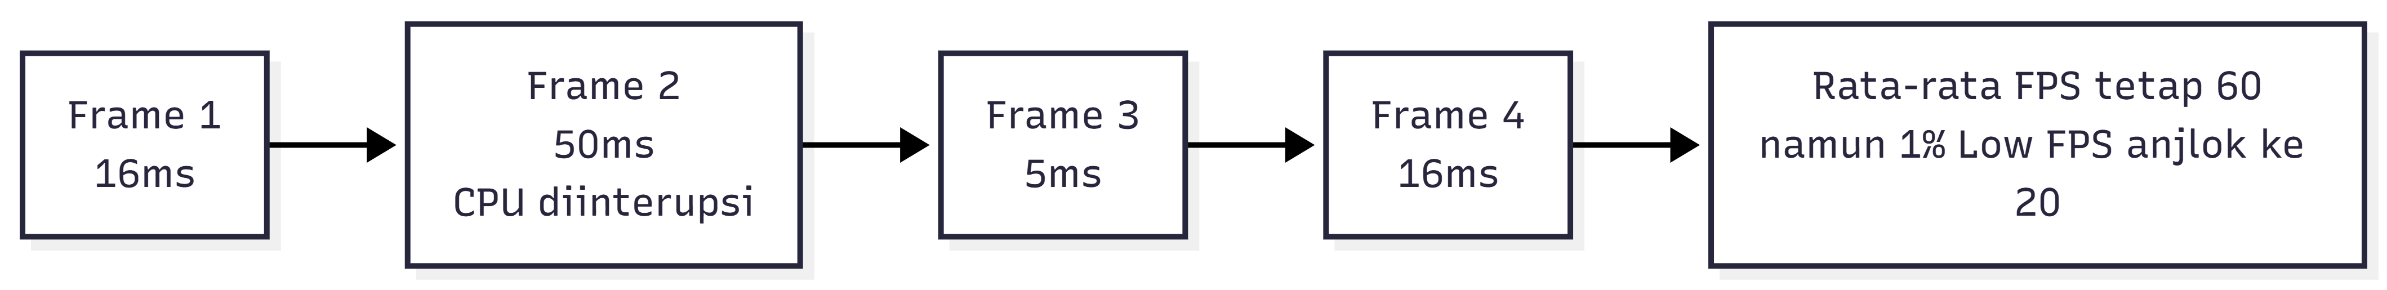
Gambar 2.1 Micro- Stutters

Manajemen Penjadwalan Proses pada Sistem Operasi
Sistem operasi (OS) berfungsi sebagai entitas manajemen utama yang menjembatani perangkat lunak aplikasi dengan instruksi sirkuit perangkat keras. Tanggung jawab paling kritikal dari OS modern adalah mengoordinasikan bagaimana dan kapan berbagai tugas (proses) diizinkan untuk dieksekusi oleh prosesor.

Konsep Priority Scheduling
CPU Scheduling adalah prosedur fundamental OS dalam memilih dan mengalokasikan proses dari ready queue untuk menggunakan CPU, sedangkan Priority Scheduling adalah bentuk spesifiknya di mana setiap proses dan thread diberi bobot prioritas berupa nilai numerik. Dalam mode preemptive scheduling, proses berprioritas lebih tinggi yang memasuki antrean akan memaksa penghentian proses yang sedang berjalan dan mengambil alih kendali CPU, memastikan beban komputasi time-critical dapat segera dieksekusi tanpa menunggu instruksi latensi tinggi lainnya. Meski demikian, Priority Scheduling murni rentan terhadap fenomena starvation, yakni kondisi di mana proses berprioritas rendah tidak pernah mendapat giliran eksekusi akibat monopoli proses berprioritas tinggi yang terus-menerus tiba. Untuk mengatasinya, OS modern seperti kernel Windows NT menerapkan teknik aging dan algoritma hibrida yang menggabungkan Priority Scheduling dengan Round Robin guna mencegah kelumpuhan sistem sekaligus mempertahankan latensi rendah pada layar depan pengguna (Ramadhani & Firdaus, 2025).
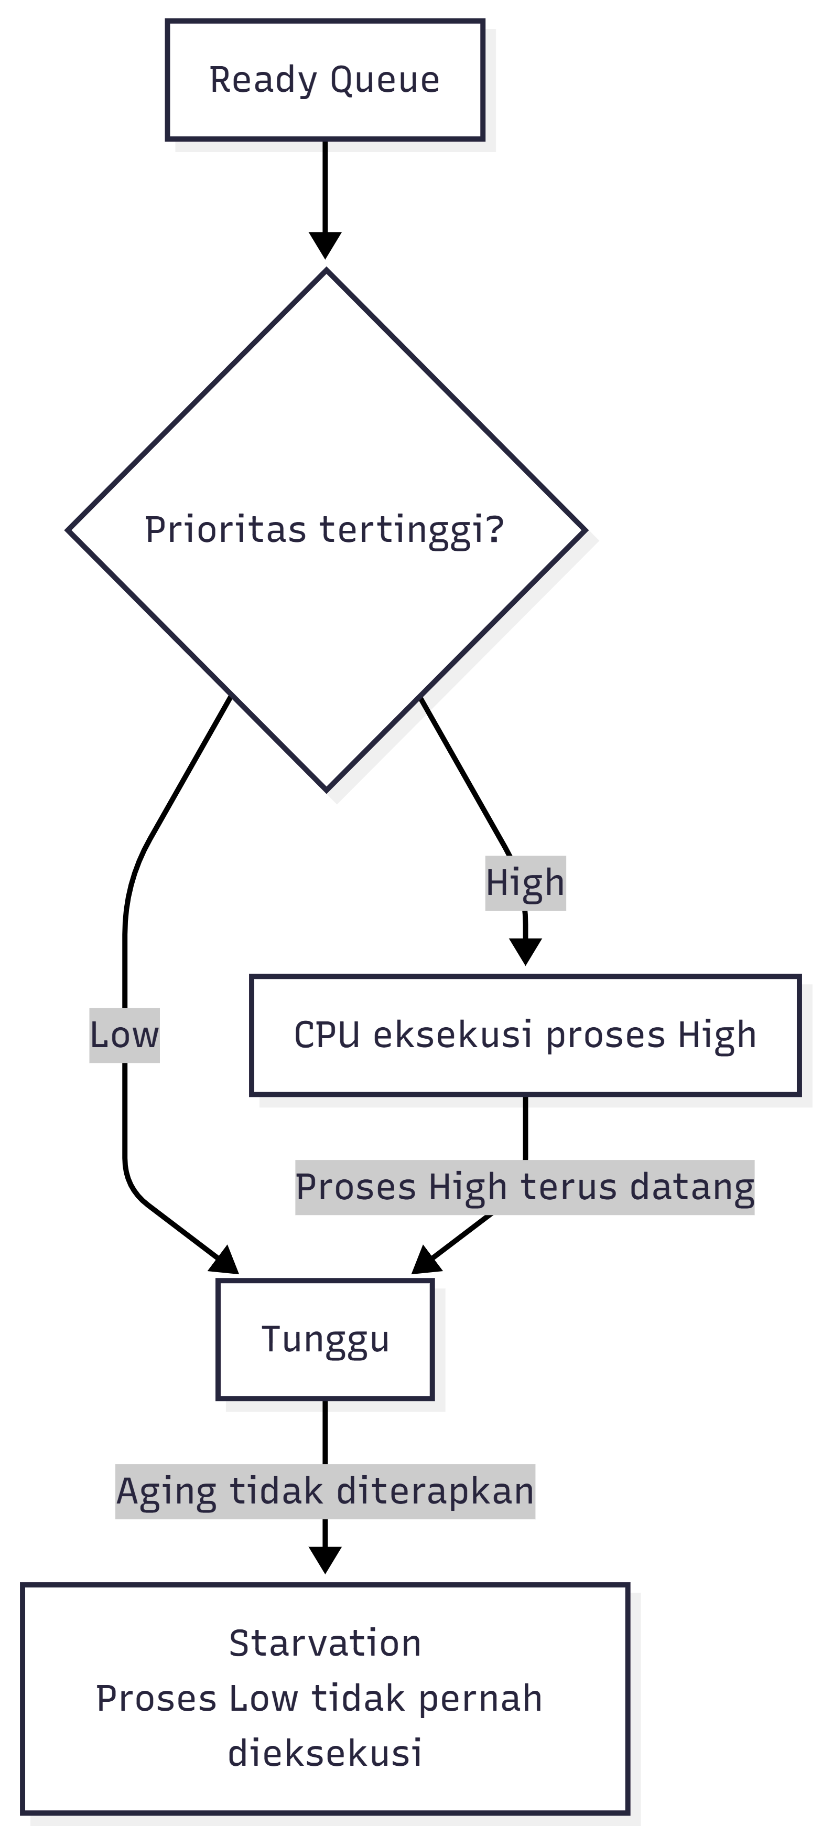
Gambar 2.2 Priority Scheduling & Starvation
Meskipun efektif dalam memastikan fungsionalitas real-time, Priority Scheduling murni memiliki kerentanan arsitektural yang dikenal sebagai starvation atau indefinite blocking, yakni kondisi di mana serangkaian proses berprioritas tinggi yang terus-menerus tiba memonopoli CPU sehingga proses berprioritas rendah dibekukan dan tidak pernah mendapat giliran eksekusi. Untuk mengatasi kerentanan ini, OS kompleks seperti kernel Windows NT menerapkan modifikasi heuristik berlapis, antara lain teknik aging yang secara bertahap meningkatkan prioritas proses yang telah lama menunggu, serta algoritma hibrida yang menggabungkan Priority Scheduling dengan Round Robin menggunakan irisan waktu kustom. Pendekatan ini dirancang untuk mencegah kelumpuhan sistem sekaligus tetap mempertahankan latensi rendah pada proses layar depan pengguna (Ramadhani & Firdaus, 2025).

Process Priority Class
Kernel Windows mengimplementasikan Priority Scheduling melalui kerangka klasifikasi berlapis yang dikenal sebagai Process Priority Class, di mana pengelompokan ini tidak menentukan satu nilai prioritas yang pasti, melainkan mengatur spektrum rentang prioritas yang mendasari sekumpulan utas dalam satu aplikasi. Windows API Win32 mendefinisikan enam kelas prioritas hierarkis yang masing-masing menentukan bagaimana thread scheduler menilai urgensi suatu proses relatif terhadap seluruh proses OS lainnya, yaitu:
Tabel 2.1 Process Priority Class
Nama Kelas Prioritas | Nilai Desimal | Fungsi Utama dalam Sistem
Idle | 64 | Digunakan untuk tugas latar belakang pasif (background maintenance).
Below Normal | 16384 | Aplikasi sekunder yang tidak boleh mengganggu responsivitas sistem.
Normal | 32 | Pengaturan standar (default) untuk hampir semua aplikasi pengguna.
Above Normal | 32768 | Memberikan prioritas sedikit di atas aplikasi standar.
High | 128 | Untuk tugas kritis (time-critical) yang butuh sumber daya segera.
RealTime | 256 | Prioritas tertinggi; mampu menginterupsi fungsi dasar perangkat keras.
Tabel ini berfungsi sebagai referensi akademik bagi pembaca untuk memahami bahwa angka-angka tersebut adalah standar resmi Windows API. Adapun urutan tingkatan prioritas ini, dari yang paling aman hingga yang paling berisiko bagi sistem, dapat dilihat secara hierarkis pada Gambar 2.3 di bawah ini.
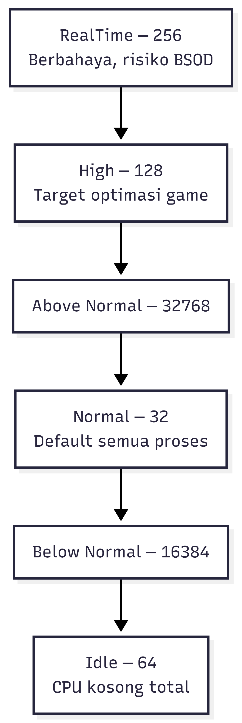
Gambar 2.3 Hierarki Process Priority Class
Berdasarkan batasan keamanan dan stabilitas di atas, perancangan utilitas untuk optimalisasi gaming idealnya mendistribusikan waktu komputasi secara dinamis hanya pada ambang batas High Priority Class dikombinasikan dengan teknik manipulasi register Win32PrioritySeparation. Praktik ini memaksimalkan serapan alokasi waktu siklus (quantum) untuk aplikasi di latar depan (foreground) tanpa meniadakan stabilitas fungsional subsistem kernel Windows.

Multimedia Class Scheduler Service (MMCSS)
Karena manipulasi Process Priority Class secara langsung berisiko terhadap stabilitas sistem, Microsoft menghadirkan lapisan layanan manajerial khusus sejak Windows Vista yang berfokus pada kepekaan waktu beban kerja multimedia dan grafis, yang dikenal sebagai Multimedia Class Scheduler Service (MMCSS). Tujuan utama MMCSS adalah menjamin bahwa aplikasi real-time multimedia — mencakup pemutaran audio eksklusif, perangkat lunak sintesis video, dan video game — menerima alokasi CPU dan I/O yang konsisten secara time-sensitive, tanpa risiko membekukan OS secara keseluruhan. Secara terprogram, utas aplikasi dapat mendaftarkan diri ke API kernel melalui fungsi AvSetMmThreadCharacteristics dengan mendeklarasikan profil kelas seperti "Pro Audio", "Playback", atau "Games", kemudian MMCSS secara dinamis meningkatkan prioritas absolut utas tersebut sesuai kategori penjadwalannya, umumnya pada rentang prioritas 16 hingga 22 untuk latar depan dan hingga 26 untuk audio profesional. Efektivitas heuristik penjadwalan ini bergantung pada parameter konfigurasi dalam Windows Registry, khususnya pada kunci HKEY_LOCAL_MACHINE\SOFTWARE\Microsoft\Windows NT\CurrentVersion\Multimedia\SystemProfile, yang memuat register DWORD bernama SystemResponsiveness. Parameter ini menentukan persentase CPU yang dicadangkan secara eksklusif untuk tugas latar belakang agar OS tetap responsif. Secara default, Windows menetapkan nilai SystemResponsiveness sebesar 20%, yang berarti proses MMCSS termasuk game hanya dapat memanfaatkan maksimal 80% kapasitas CPU, sebagaimana diilustrasikan pada gambar berikut (Xing et al., 2025).
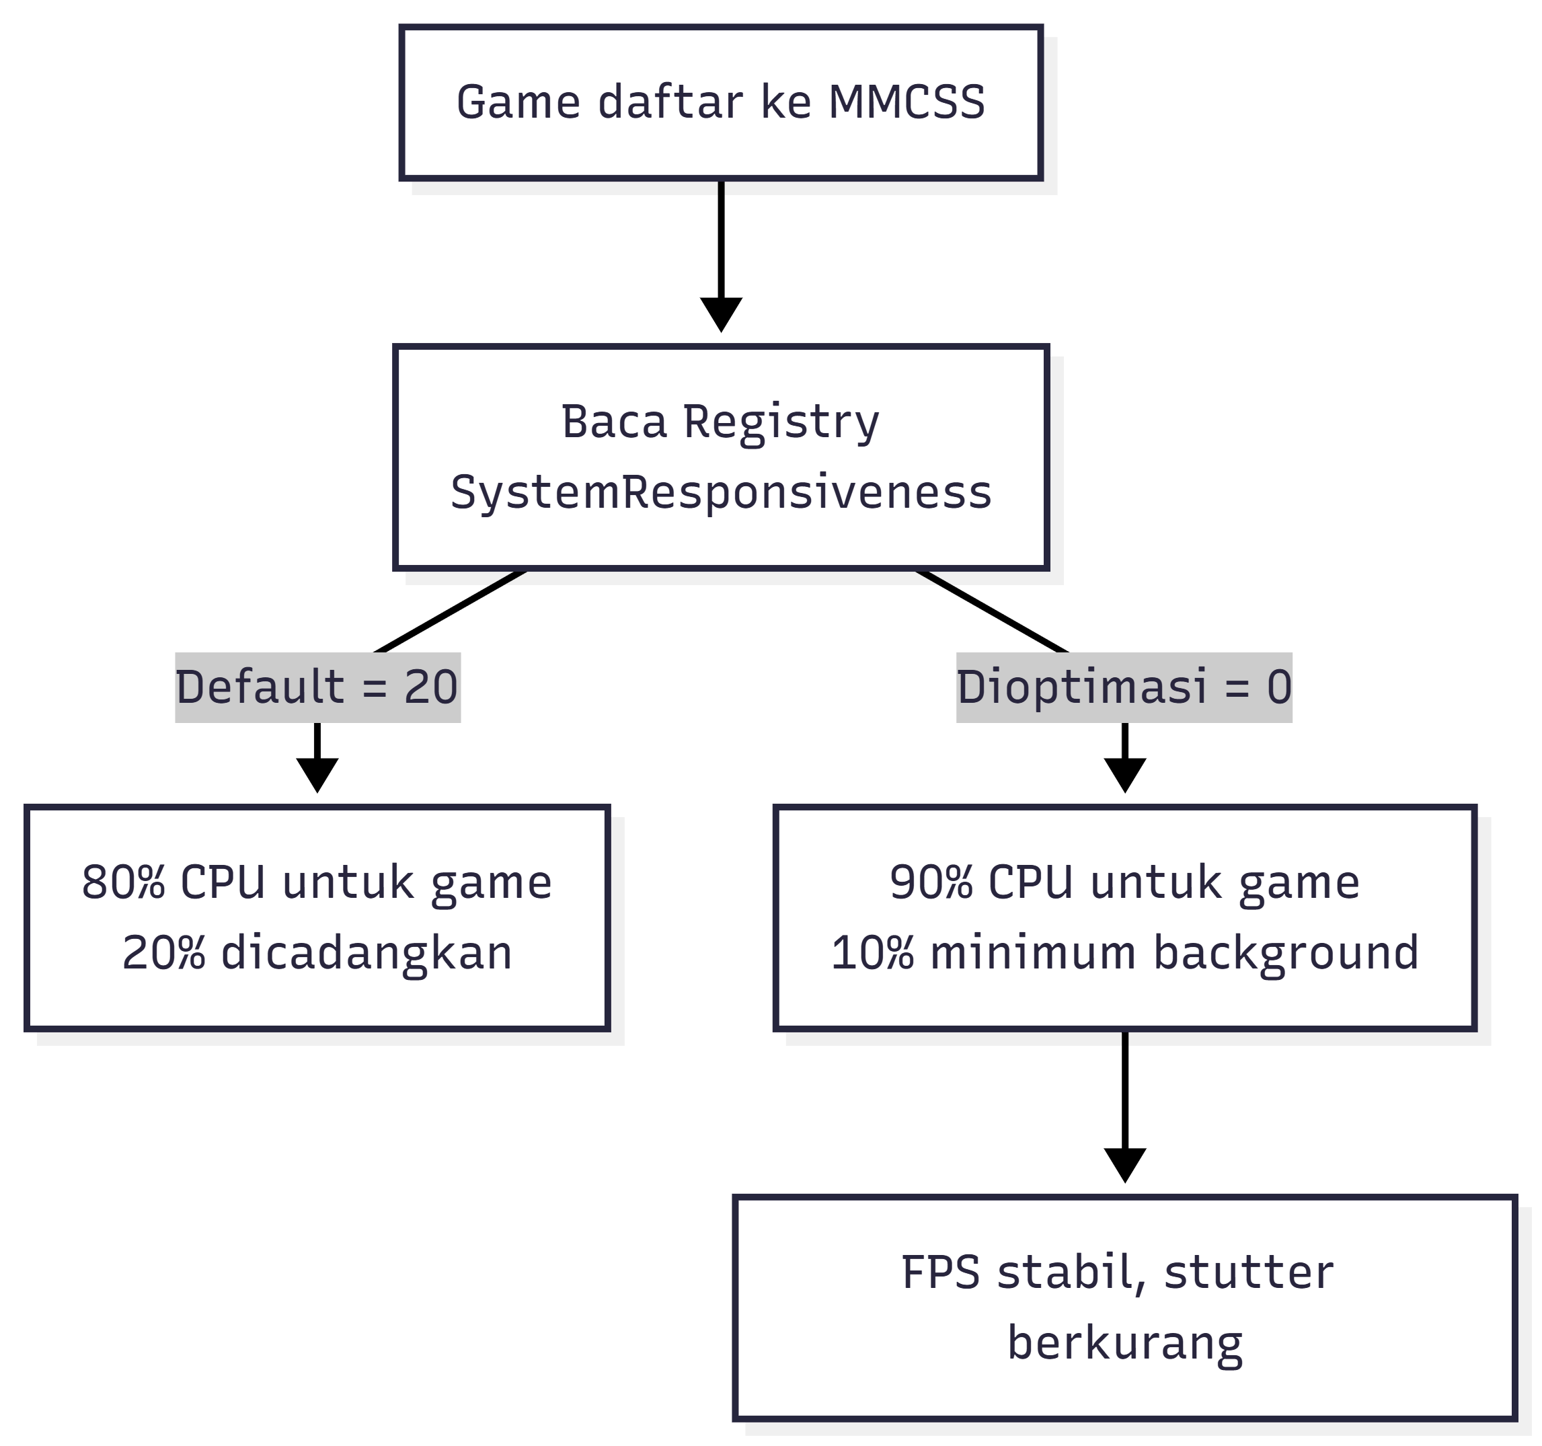
Gambar 2.4 Alur MMCSS & SystemResponsiveness
Bagi komunitas gamer berkecepatan tinggi dan pengembang perangkat lunak optimasi sistem, nilai default SystemResponsiveness sebesar 20% dianggap merugikan karena membatasi perolehan latensi terendah yang dibutuhkan aplikasi grafis intensif. Untuk memaksimalkan kinerja game, skrip administratif dimanfaatkan untuk menurunkan nilai SystemResponsiveness ke batas minimum numerik, di mana angka 0 divalidasi oleh regulasi Microsoft sebagai cadangan minimum sebesar 10%. Penurunan cadangan sistem secara agresif ini menghasilkan eskalasi signifikan daya transfer perangkat komputasi yang efektif dalam memberantas crackling audio, meningkatkan konsistensi frame, serta mengatasi kendala networking throughput tingkat rendah. Optimasi ini selanjutnya disempurnakan melalui intervensi pada indeks Games Profile Tasks, yang menempatkan parameter Priority dan GPU Priority pada nilai numerik yang ditujukan untuk pencapaian kinerja maksimum absolut(Miao et al., 2025; Yanwari et al., 2023).

Mekanisme Sinkronisasi dan Waktu Komputasi Waktu Nyata
Pemrosesan antrean perintah dari periferal fisik pengguna menuju pementasan bingkai di perangkat layar menuntut presisi koordinasi perangkat lunak hingga pada fraksi seperseribu detik. Keselarasan mekanis ini sepenuhnya dikoordinasikan oleh lapisan pewaktuan dari OS itu sendiri (Sakshi et al., 2022; Savarimalai et al., 2026).

High-Resolution Timer (Resolusi Timer Tingkat Tinggi)
Setiap sistem operasi yang mengelola perangkat keras bergantung pada sinyal detak reguler dari jam sistem melalui mekanisme interupsi timer perangkat keras. Timer resolution merepresentasikan interval waktu yang berlalu antara setiap pemanggilan interrupt service routine oleh sistem. Secara default, Windows menetapkan interval timer sebesar kurang lebih 15,6 ms atau sekitar 64 detak interupsi per detik, yang dirancang untuk menyeimbangkan efisiensi daya dan stabilitas sistem. Meskipun konfigurasi ini menguntungkan bagi perangkat seluler dan laptop karena mencegah CPU keluar dari idle states secara prematur, granularitas jam sebesar 15,6 ms menciptakan hambatan serius pada skenario komputasi high-performance. Sebagai ilustrasi, game yang menargetkan 144 FPS membutuhkan setiap frame dirender dalam 6,9 ms; apabila fungsi penundaan seperti Sleep() digunakan untuk sinkronisasi, perintah jeda 1 ms akan dibulatkan otomatis hingga interupsi berikutnya tiba dalam 15 ms, mengakibatkan penundaan bertumpuk antar-utas yang berkontribusi langsung pada micro stutters dan peningkatan input latency. Untuk mengatasi bottleneck ini, penerapan High-Resolution Timer memaksa kernel Windows mempersingkat interval interupsi hingga minimum yang didukung perangkat keras, umumnya 1,0 ms atau 0,5 ms, menghasilkan tick rate hingga 2000 kali per detik. Pada granularitas ini, overhead siklus penantian utas dipangkas secara radikal sehingga CPU dan bus PCI Express dapat menyinkronisasikan perakitan frame bersama GPU dengan selisih latensi yang sangat minimal (Jadon et al., 2024; Miao et al., 2025).
Perbandingan dampak kedua konfigurasi timer tersebut terhadap konsistensi frame diilustrasikan pada gambar berikut.
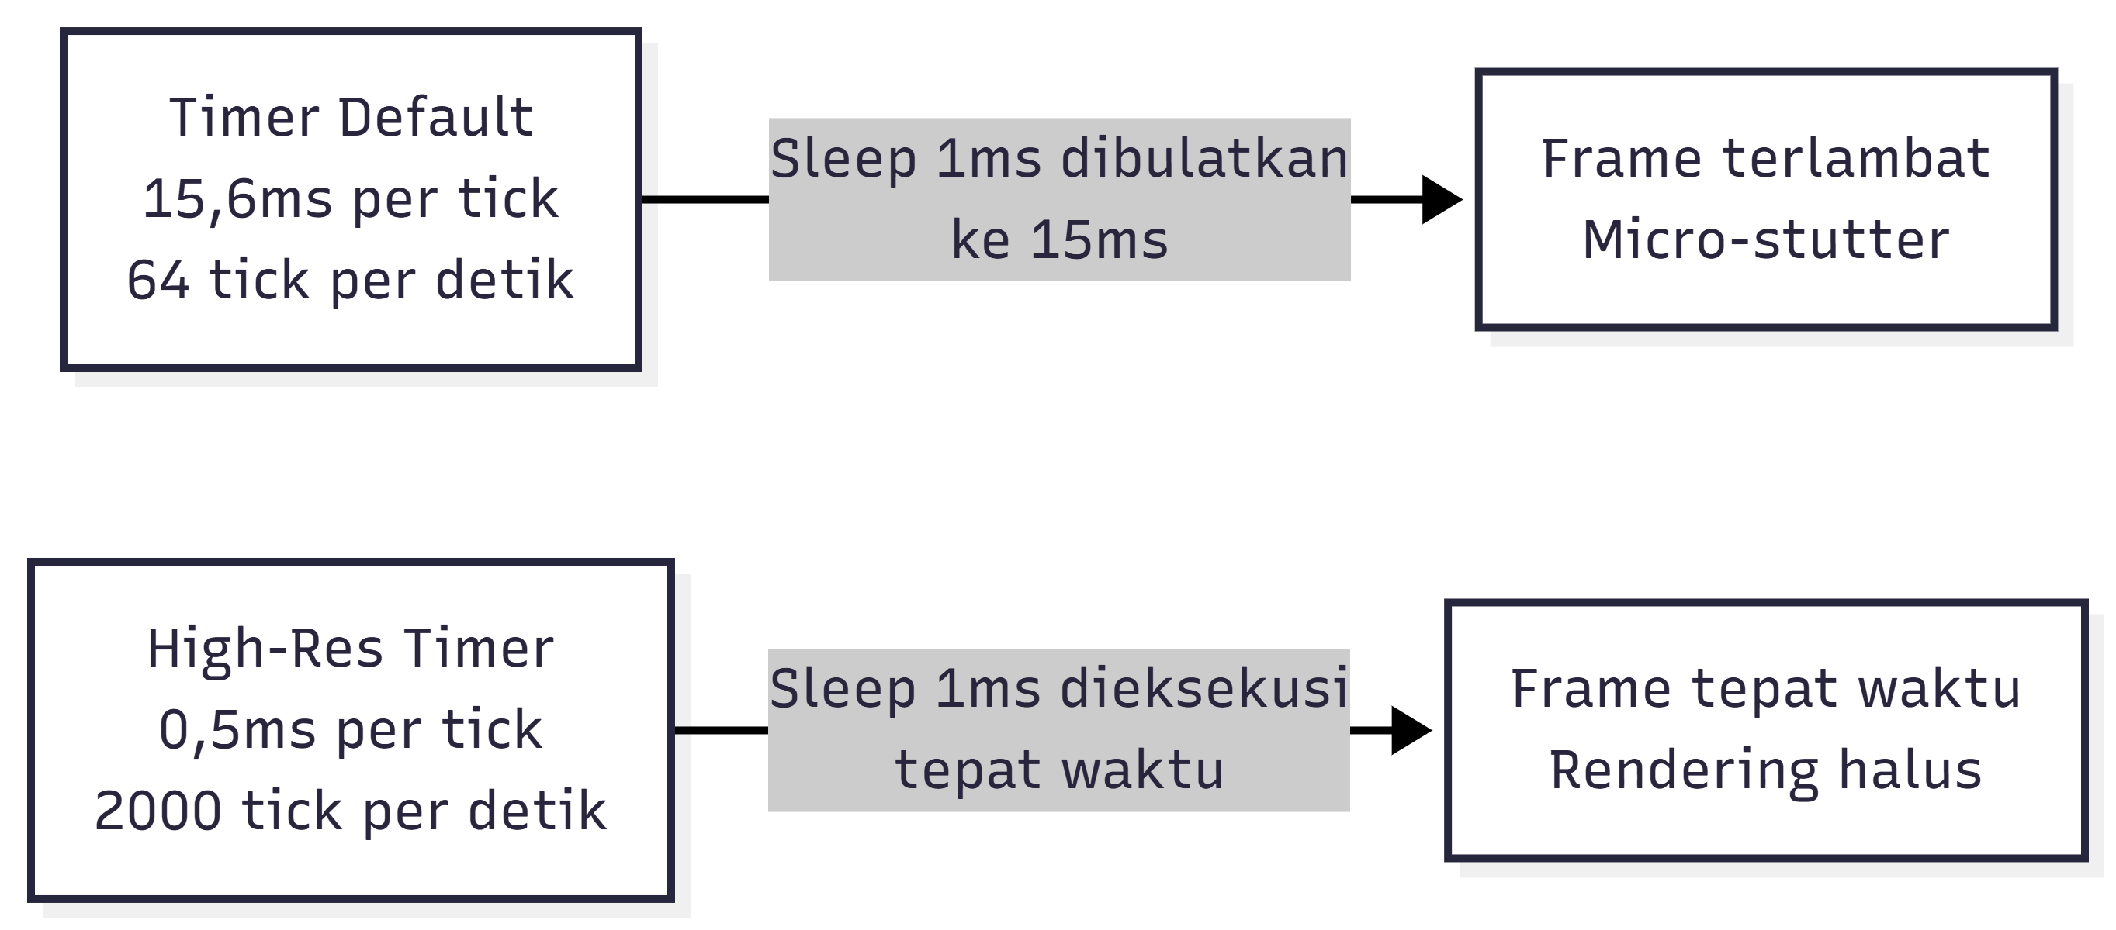
Gambar 2.5 High-Resolution Timer

Fungsi timeBeginPeriod()
Implementasi High-Resolution Timer dalam aplikasi Windows dilakukan melalui fungsi pustaka kernel timeBeginPeriod() yang terdapat pada Multimedia Timers (Winmm.lib). Fungsi ini dipanggil sebelum aplikasi memanfaatkan manajemen waktu dengan menyertakan argumen integer yang merepresentasikan interval milidetik yang diminta, seperti timeBeginPeriod(1), dan wajib diakhiri dengan timeEndPeriod() untuk mengembalikan efisiensi timer ke kondisi semula. Secara historis, sebelum Windows 10 Versi 2004, pemanggilan timeBeginPeriod() bersifat global sehingga seluruh subsistem Windows ikut terdampak, termasuk proses latar belakang yang tidak memerlukannya, mengakibatkan konsumsi daya yang tidak efisien. Merespons permasalahan ini, Microsoft menerapkan perubahan struktural sejak Windows 10 Versi 2004 melalui kebijakan yang dikenal sebagai "The Great Rule Change", di mana timeBeginPeriod() kini hanya berdampak secara terisolasi pada proses aplikasi yang memanggilnya (per-process scope), sementara proses latar yang tidak menuntut resolusi tinggi tetap dipertahankan pada interval default 15,6 ms oleh mekanisme timer coalescing Windows (Savarimalai et al., 2026; Xing et al., 2025).
Alur kerja mekanisme ini berdasarkan versi Windows diilustrasikan pada gambar berikut.
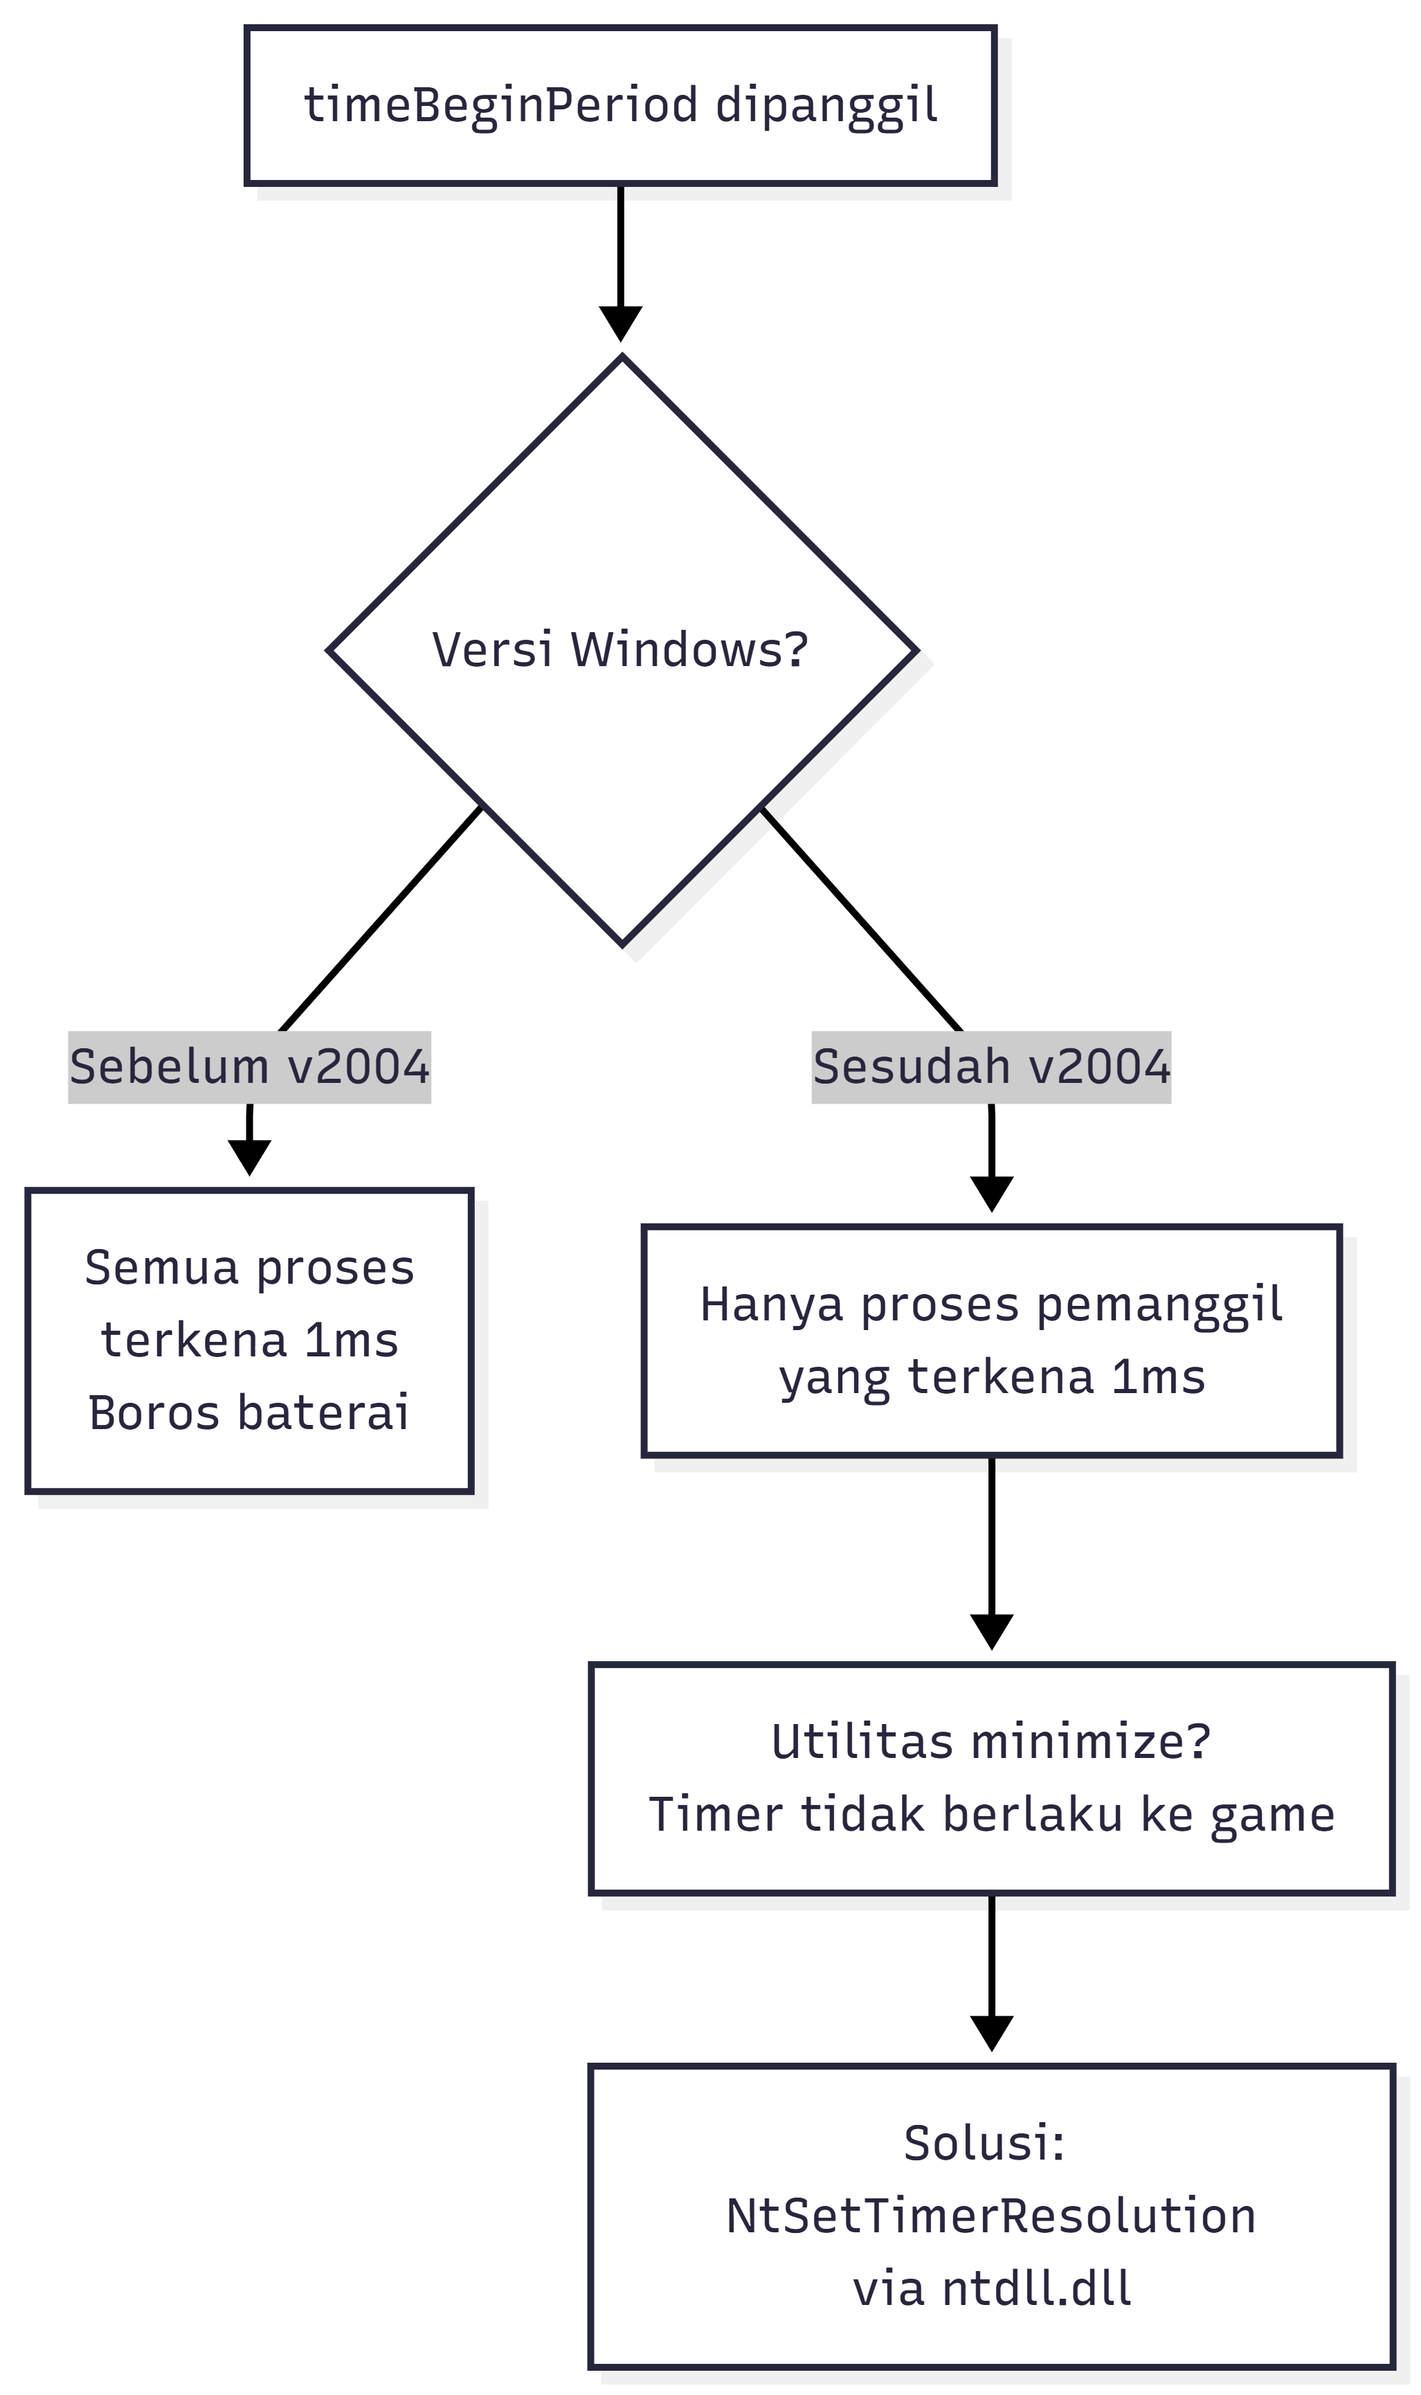
Gambar 2.6 timeBeginPeriod() Scope Change
Pergeseran kebijakan per-process scope pada Windows 10 Versi 2004 menimbulkan implikasi metodologis bagi pengembangan utilitas optimasi sekunder. Karena utilitas skrip bukan merupakan aplikasi latar depan yang aktif dimainkan, pemanggilan API resolusi timer standar menjadi tidak efektif saat jendela utilitas diminimalkan atau tertutup. Sebagai solusi, utilitas optimasi wajib mengintegrasikan manipulasi tingkat rendah melalui P/Invoke berbasis C# atau antarmuka tidak berdokumen dari ntdll.dll menggunakan instruksi NtSetTimerResolution, yang memungkinkan penetapan resolusi timer secara persisten tanpa bergantung pada status visibilitas jendela aplikasi. Pendekatan ini selanjutnya diperkuat dengan deklarasi konstanta PROCESS_POWER_THROTTLING_IGNORE_TIMER_RESOLUTION melalui SetProcessInformation, guna memutus mekanisme timer coalescing sistem operasi yang berpotensi menganulir resolusi timer yang telah ditetapkan (Yang et al., 2020).

Teknologi Pengembangan Perangkat Lunak Desktop Hibrida
Penelitian optimasi ini mentransformasikan skrip rekayasa kernel rumit menjadi aplikasi yang aman dan komprehensif bagi konsumen berkat dukungan kombinasi ekosistem teknologi pengembangan berbasis web-framework hibrida yang diadopsi pada industri modern.

Arsitektur Kerangka Electron.js
Electron.js adalah kerangka pengembangan aplikasi desktop open-source yang dikelola oleh OpenJS Foundation, yang sejak perilisannya pada tahun 2013 memungkinkan pengembang membangun aplikasi desktop lintas platform menggunakan tumpukan teknologi web modern seperti JavaScript, HTML, dan CSS tanpa perlu menggunakan bahasa pemrograman native seperti C++. Arsitektur Electron dibangun di atas dua komponen inti, yakni mesin Chromium untuk merender antarmuka grafis dan Node.js runtime environment sebagai pengelola interaksi layanan I/O sistem operasi. Kedua komponen ini dikelola melalui skema Multi-Process Architecture yang membagi sistem menjadi dua unit kerja otonom: Main Process yang berperan sebagai orkestrator sistem dengan akses penuh terhadap API Node.js untuk navigasi berkas lokal, eksekusi perintah terminal, dan modifikasi registri OS; serta Renderer Process berbasis Chromium yang berjalan dalam lingkungan sandbox terisolasi dan bertanggung jawab mengelola antarmuka visual yang merespons interaksi pengguna secara langsung. Alur komunikasi antara kedua proses ini dalam konteks implementasi utilitas optimasi diilustrasikan pada gambar berikut (Diallo et al., 2023).
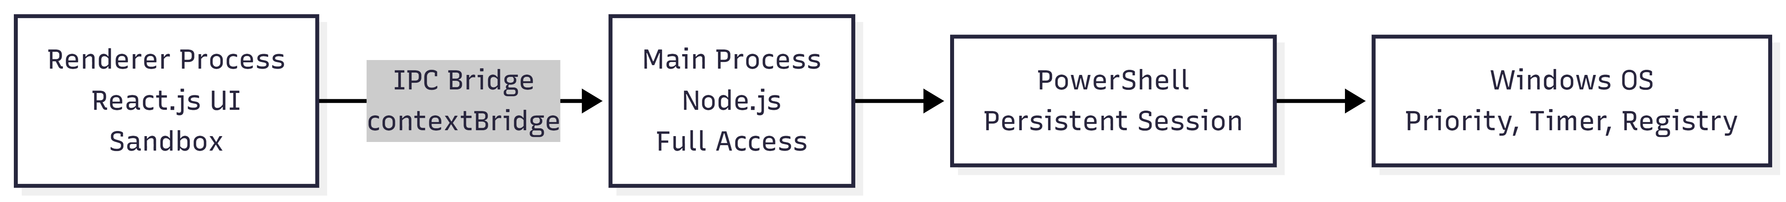
Gambar 2.7 Arsitektur Electron.js
Karena pemanggilan tingkat kernel seperti peningkatan Process Priority dan penetapan timer resolution tidak dapat dieksekusi secara langsung dari sisi antarmuka UI Renderer Process, komunikasi antar kedua proses dilakukan secara aman melalui modul Inter-Process Communication (IPC) bawaan Electron dengan lapisan keamanan tambahan berupa fungsi contextBridge. Mekanisme ini berfungsi sebagai perantara pertukaran instruksi secara asinkron sekaligus lapisan validasi tidak langsung, memastikan setiap perintah sensitif tingkat sistem hanya dapat dieksekusi melalui jalur komunikasi yang terotorisasi tanpa membuka celah eksploitasi dari lingkungan sandbox Renderer Process

Antarmuka Reaktif React.js dan Keamanan TypeScript
React.js berfungsi sebagai fondasi antarmuka modern utilitas yang diusulkan, dengan pendekatan Component-Driven UI yang merangkai antarmuka melalui modul komponen kecil yang responsif dan hierarkis, bukan dalam kesatuan kode monolitik. Arsitektur ini menyederhanakan pengelolaan state management yang kompleks dan memungkinkan alokasi siklus Virtual DOM agar aplikasi tetap responsif meskipun proses di balik layar membutuhkan waktu eksekusi yang panjang. Implementasi React diperkuat oleh TypeScript sebagai lapisan type safety yang membungkus skema data pengiriman IPC ke dalam struktur Interface bertipe ketat. Mengingat pengelolaan data perintah yang diinjeksikan ke registri sistem merupakan tugas krusial yang rentan terhadap kegagalan parsing, TypeScript mengeliminasi potensi cacat masukan — seperti data bertipe abjad yang masuk ke parameter yang hanya mengizinkan nilai integer milidetik — jauh sebelum paket biner didistribusikan. Melalui penerapan static typing pada lebih dari 80% lingkungan modifikasi, integritas antara antarmuka web dan stabilitas fungsi sistem Windows dapat terjaga secara solid (Alamari & Chow, 2021; Diallo et al., 2023).

Optimalisasi Sesi Eksekusi PowerShell Persistent
Karena Electron tidak memiliki akses kernel yang memadai untuk mengeksekusi intervensi tingkat administrasi sistem tanpa otorisasi terpercaya, kendali operasional dialokasikan kepada Windows PowerShell sebagai peladen perintah otomatisasi utama Microsoft. Pendekatan eksekusi perintah standar melalui child_process Electron yang dijalankan secara berulang menghasilkan overhead penumpukan sumber daya CPU yang tidak efisien, terutama saat menangani lusinan baris perintah registri secara sekuensial. Untuk mengatasi keterbatasan ini, diimplementasikan arsitektur PowerShell Persistent Session melalui inisialisasi New-PSSession yang menciptakan instans koneksi terbuka ke subsistem pemrosesan tanpa penutupan otomatis. Dalam sesi persisten ini, modul, variabel lokal, instruksi P/Invoke tingkat rendah, dan rekam jejak autentikasi dipertahankan selama utilitas aktif, sehingga ribuan pengaturan dan validasi kondisi prioritas MMCSS dapat dieksekusi secara real-time tanpa overhead inisialisasi berulang, menjadikannya teknologi perantara asinkron yang ideal dalam utilitas hibrida modern (Hajjar et al., 2024).

Mekanisme Keamanan Perlindungan Sistem Perangkat Keras
Peningkatan parameter proses di atas ambang normal membawa potensi dampak deterministik laten yang tidak diinginkan terhadap stabilitas sistem. Oleh karena itu, untuk mencegah korupsi inti sistem operasi yang dapat berujung pada Blue Screen of Death, mekanisme keamanan harus ditanamkan secara berlapis pada sisi backend utilitas sebagai jaminan perlindungan sistem selama proses optimasi berlangsung.

Konsep Validasi Protected System Blocklist
Konsep blocklist dalam keamanan sistem bersumber dari teori segregasi pertahanan siber, di mana akses didelegasikan melalui pendekatan penyangkalan eksklusif untuk melokalisir komponen rentan sebelum memengaruhi modul inti. Microsoft sendiri menerapkan filosofi ini melalui mekanisme seperti Vulnerable Driver Blocklist guna mencegah privilege escalation dari pengendali pihak ketiga yang tidak tepercaya. Diadaptasi untuk lingkungan manajemen skrip tingkat OS, utilitas ini mengimplementasikan Protected System Blocklist sebagai perisai keamanan yang mengatasi ketidakmampuan algoritma peningkatan prioritas dalam membedakan proses game yang sah dari proses fundamental sistem operasi. Tanpa mekanisme pemblokiran ini, skrip PowerShell berpotensi memanipulasi Priority Class dari proses esensial seperti csrss.exe, smss.exe, atau explorer.exe, yang dapat menyuntikkan looping kelumpuhan ke ring kernel dasar. Algoritma perlindungan bekerja dengan memuat daftar JSON berisi string proses Windows esensial ke memori lokal, kemudian melakukan komparasi silang terhadap setiap Process ID (PID) yang terdeteksi sebelum eksekusi skrip WMI dilancarkan — apabila nama executable target bersinggungan dengan daftar yang dilindungi, instruksi modifikasi prioritas langsung dibatalkan untuk menjaga stabilitas sistem operasi pasca optimasi, sebagaimana diilustrasikan pada gambar berikut (Zhan et al., 2023).
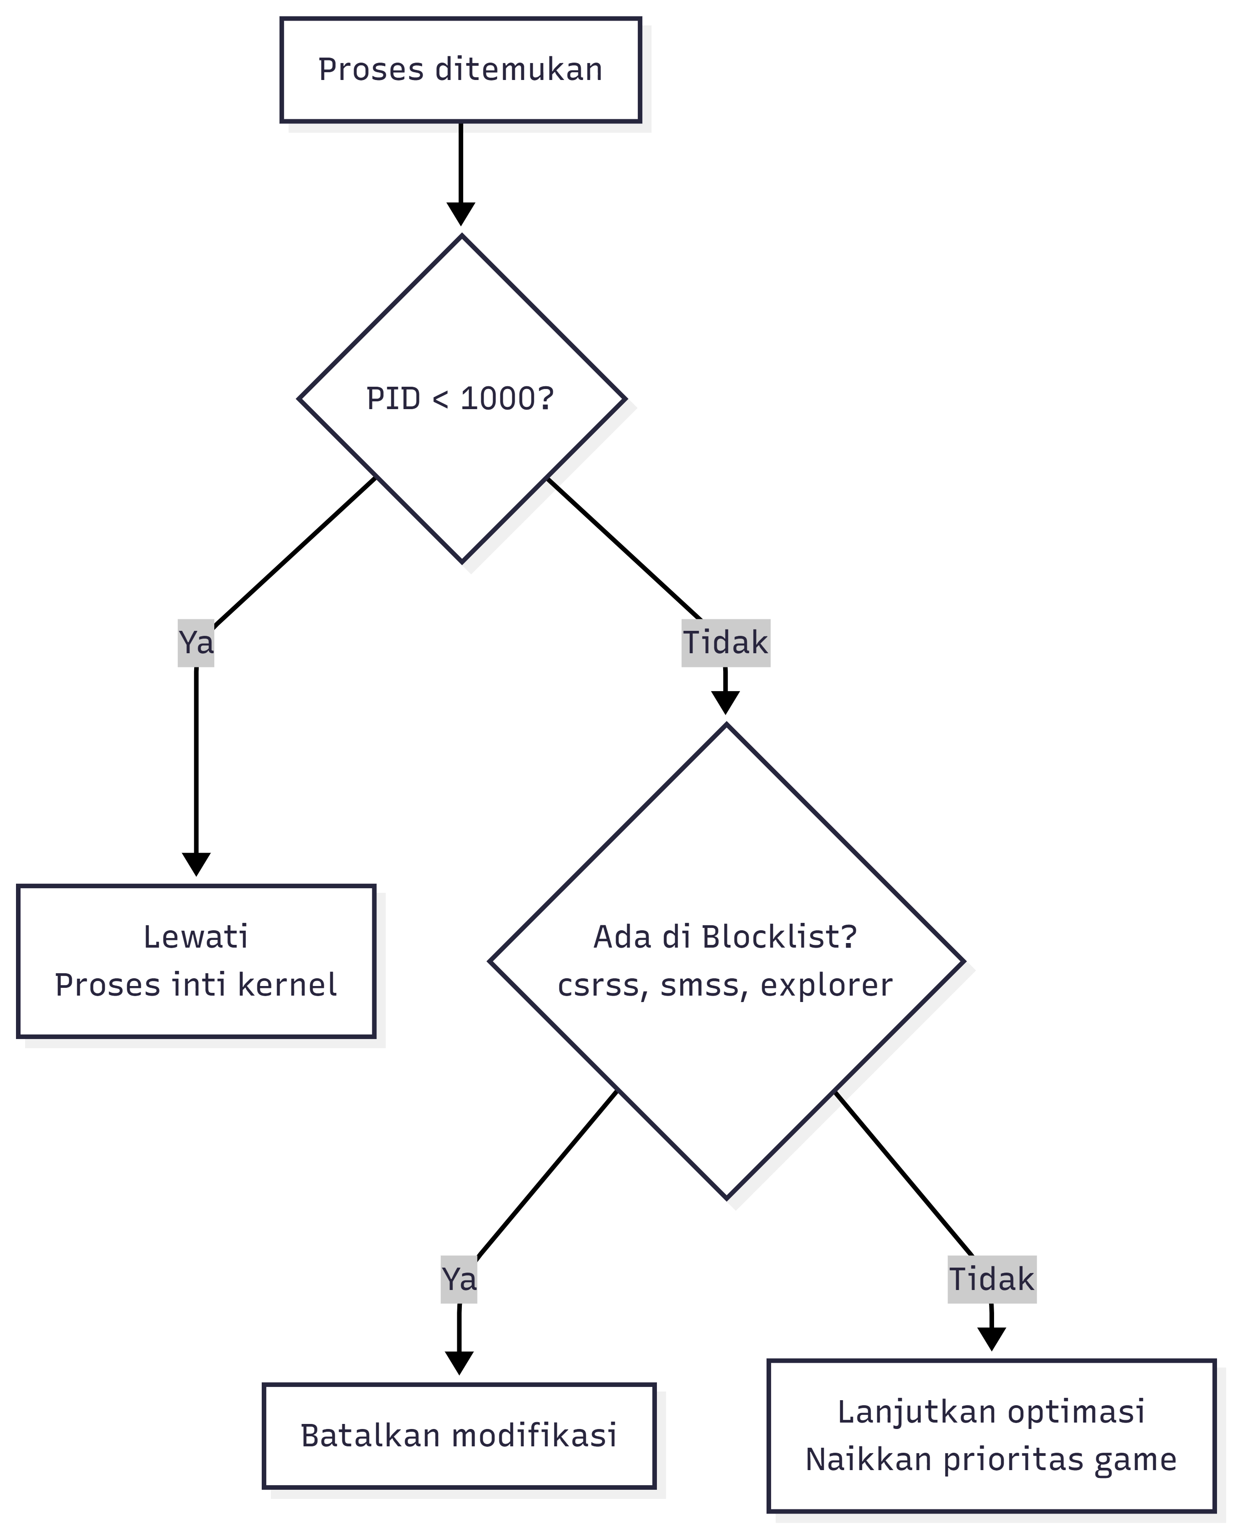
Gambar 2.8 Protected System Blocklist
Sebagai lapisan keamanan tambahan, utilitas juga mengintegrasikan mekanisme Process ID (PID) Threshold Filter yang secara otomatis memblokir seluruh instruksi modifikasi terhadap proses dengan nilai PID di bawah 1000. Rentang numerik rendah ini secara eksklusif dialokasikan oleh subsistem Windows untuk layanan inti kernel dan inisialisasi driver esensial. Melalui kombinasi filtrasi ganda — pencocokan hardcoded string pada blocklist dan penyaringan ambang batas PID — integritas arsitektur sistem operasi terlindungi secara menyeluruh dari risiko eskalasi intervensi yang berpotensi fatal (Zhan et al., 2023).

Mekanisme Pemulihan Auto-Restore Snapshot
Di samping mekanisme perlindungan pra-eksekusi, sistem juga dirancang untuk mengembalikan konfigurasi ke kondisi awal setelah sesi optimasi berakhir, guna menghemat konsumsi energi dan mencegah overheating clock frequency di luar konteks aplikasi grafis. Untuk itu, diperkenalkan mekanisme Auto-Restore Snapshot yang dikonsepsikan sebagai replika bayangan point-in-time state dari seluruh atribut registri MMCSS dan parameter pewaktuan sebelum utilitas menyuntikkan modifikasinya. Snapshot ini disimpan ke memori sementara dan diikat bersama arsitektur Node.js serta event listener terminal PowerShell, sehingga berstatus standby layaknya daemon pasif selama optimasi berlangsung. Ketika pengguna mengakhiri sesi atau menonaktifkan utilitas, algoritma pemulihan membaca salinan snapshot awal dan secara seketika menimpa ulang seluruh parameter registri — mengembalikan interval timer ke nilai default 15,6 ms dan menghapus seluruh manipulasi MMCSS. Mekanisme pemulihan transparan ini memberikan perlindungan fungsional dari risiko konfigurasi registri yang cacat secara permanen, sekaligus meningkatkan kepercayaan pengguna terhadap utilitas, sebagaimana diilustrasikan pada gambar berikut (Giuffrida et al., 2013).
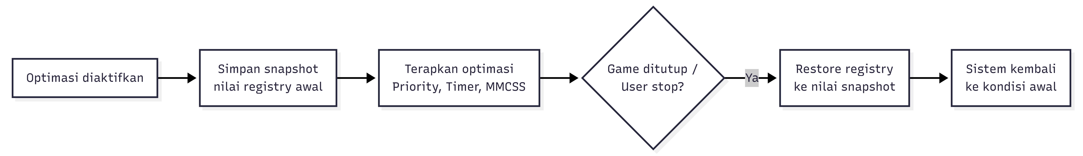
Gambar 2.9 Auto-Restore Snapshot

Tinjauan Pustaka dan Kajian Penelitian Terdahulu
Fondasi teoritis yang mendasari penelitian ini divalidasi melalui kajian terhadap literatur ilmiah terkemuka yang mencakup paradigma CPU scheduling, teknik teori antrean beban berat, dan model alokasi heuristik real-time. Relevansi dan posisi penelitian ini terhadap pustaka acuan yang ada dirangkum dalam Tabel 2.2 berikut, yang mendemonstrasikan validitas penelitian sekaligus mencerminkan celah penelitian yang belum terpenuhi oleh studi-studi sebelumnya
Tabel 2.2 Penelitian Terdahulu
Nama Peneliti / Tahun | Judul Penelitian & Identifikasi (DOI) | Temuan / Kesesuaian Terhadap Metodologi Penelitian Ini
(Hajjar et al., 2024) | Performance Assessment of CPU Scheduling Algorithms: A Scenario-Based Approach with FCFS, RR, and SJF.  DOI: 10.3844/JCSSP.2024.972.985 | Menyumbangkan pijakan bahwa manipulasi spesifik parameter proses mereduksi waktu kelambanan sistem secara nyata; relevan dengan modifikasi perlakuan tingkat prioritas WMI.
(Ramadhani & Firdaus, 2025) | Analisa Peran Proses Block Control (PBC) terhadap Sistem Operasi pada Windows 10.  DOI: 10.61132/MARS.V3I5.1134 | Menguraikan mekanisme OS Windows dalam menjaga isolasi antar proses (process isolation) demi stabilitas sistem. Temuan ini menjadi landasan konseptual yang relevan untuk merancang arsitektur keamanan pada modul Protected System Blocklist dan Auto-Restore, guna mencegah intervensi skrip optimasi agar tidak melumpuhkan proses vital inti Windows.
(Xing et al., 2025) | Self-Adapting CPU Scheduling for Mixed Database Workloads via Hierarchical Deep Reinforcement Learning.  DOI: 10.3390/SYM17071109 | Menjustifikasikan pentingnya peralihan dan kontrol spesifik resolusi waktu instruksi dari high-resolution timer dalam menyamaratakan lonjakan komputasi di bawah tekanan beban tinggi (dynamic load).
(Sakshi et al., 2022) | A new median-average round Robin scheduling algorithm: An optimal approach for reducing turnaround and waiting time.  DOI: 10.1016/J.AEJ.2022.04.006 | Menunjukkan bahwa static time slice (kuantum waktu statis) pada OS melemahkan alokasi sumber daya; mendasari gagasan perlunya perombakan parameter bawaan Windows tick resolution.
(Yang et al., 2020) | A task scheduling algorithm considering game theory designed for energy management in cloud computing.  DOI: 10.1016/J.FUTURE.2017.03.024 | Mengilustrasikan pentingnya pengelolaan penyeimbangan antrean (throughput management) dengan alokasi daya agresif; yang dikonversikan pada modifikasi parameter persentase batas ambang batas SystemResponsiveness di layanan kontrol MMCSS pada studi ini.
Melalui elaborasi terhadap studi-studi terdahulu, sebuah kesenjangan penelitian yang signifikan dapat dikonfirmasi. Literatur yang membahas penjadwalan proses dan rekayasa performa telah melimpah pada tataran simulasi akademik maupun arsitektur cloud, namun intervensi aplikatif secara real-time yang ditujukan bagi konsumen — khususnya di ruang PC Gaming yang menjadi kebutuhan lebih dari separuh demografi pengguna — masih sangat terbatas. Pengguna saat ini terpaksa mengandalkan manipulasi Process Priority Class secara manual yang bersifat temporer dan akan kembali ke kondisi awal pasca reboot, atau menggunakan perangkat lunak pihak ketiga yang berisiko merusak subsistem komputasi secara permanen. Metodologi yang diusulkan dalam penelitian ini dirancang untuk menetralisir kesenjangan praktis tersebut melalui solusi arsitektural hibrida modern yang aman dan dapat diandalkan

METODE PENELITIAN

Alur dan Kerangka Kerja Penelitian (Research Framework)
Implementasi perangkat lunak yang merekayasa fungsi tingkat rendah ekosistem kernel menuntut metodologi operasional yang linier dan terverifikasi di setiap fasenya. Metodologi penelitian ini dirumuskan melalui lima tahapan sistematis sebagai berikut:
- Studi Literatur Ekstensif, mencakup eksplorasi mendalam parameter tersembunyi mekanisme penjadwalan OS Windows, perbandingan arsitektur PowerShell execution policies, serta dokumentasi modifikasi P/Invoke untuk parameter fungsional seperti timeBeginPeriod().
- Perumusan Parameter Analisis Kebutuhan, meliputi pengumpulan data dan inventarisasi Process ID sekunder pada OS, penyaringan daftar eksekutor utilitas rentan untuk merancang modul Protected System Blocklist, serta penetapan matriks perbandingan resolusi FPS terhadap standar latensi interupsi antrean WMI.
- Pengembangan Arsitektur Modul, yakni membangun antarmuka frontend berbasis React.js dan mengintegrasikan skema eksekusinya ke backend Electron.js, yang selanjutnya mengontrol siklus persistent runspace PowerShell secara aman melalui kontrak data asinkron berbasis TypeScript.
- Implementasi Optimasi dan Mitigasi Keamanan, dengan menginjeksikan skrip PowerShell untuk penyesuaian Process Priority, manipulasi parameter registri MMCSS (SystemResponsiveness), dan konfigurasi Timer Resolution ke rentang milidetik terkecil, disertai penyempurnaan fitur Auto-Restore Snapshot sebagai lapisan pemulihan nilai bawaan sistem.
- Pengujian Simulasi dan Validasi Data, berupa pembuktian kinerja utilitas secara riil dengan membandingkan kondisi baseline terhadap penerapan bertahap konfigurasi prasetel pada variabel dependen Frame Per Second dan latensi masukan periferal.

Kerangka Konsep Penelitian
Penelitian ini mengukur efektivitas manipulasi penjadwalan proses terhadap performa grafis melalui tiga klasifikasi variabel utama:
- Variabel Bebas (Independen), terdiri dari empat tingkat intervensi optimasi: Baseline yang mempertahankan parameter standar OS dengan timer 15,6 ms; Minimum yang mengeskalasi prioritas proses ke level Above Normal; Normal yang menerapkan prioritas High disertai penyesuaian timer ke 0,5 ms; dan Maximum yang mengunci prioritas pada level 128, mereduksi SystemResponsiveness MMCSS ke 10%, serta memadatkan timer secara absolut ke 0,5 ms melalui pemanggilan pustaka ntdll.dll.
- Variabel Terikat (Dependen), mencakup tiga metrik performa pascaoptimasi: Rata-rata FPS untuk memantau throughput rendering secara keseluruhan; 1% Low FPS untuk memverifikasi stabilitas frametime dan efektivitas reduksi micro stutters; serta Latensi Input untuk mengukur kecepatan respons antara perintah periferal fisik pengguna dan tampilan layar dalam satuan milidetik.

Perancangan Model Sistem(UML)
Sub-bab ini menjelaskan pemodelan sistem menggunakan Unified Modeling Language (UML) untuk memberikan gambaran visual mengenai interaksi aktor dengan fitur-fitur yang tersedia di dalam aplikasi.

Use Case Diagram
Use Case Diagram menggambarkan fungsionalitas yang disediakan oleh sistem dari sudut pandang pengguna (Gamer). Berdasarkan arsitektur aplikasi, pengguna memiliki kontrol penuh terhadap modul optimasi dan pemantauan sistem. Seperti Gambar 3.1 Dibawah ini:
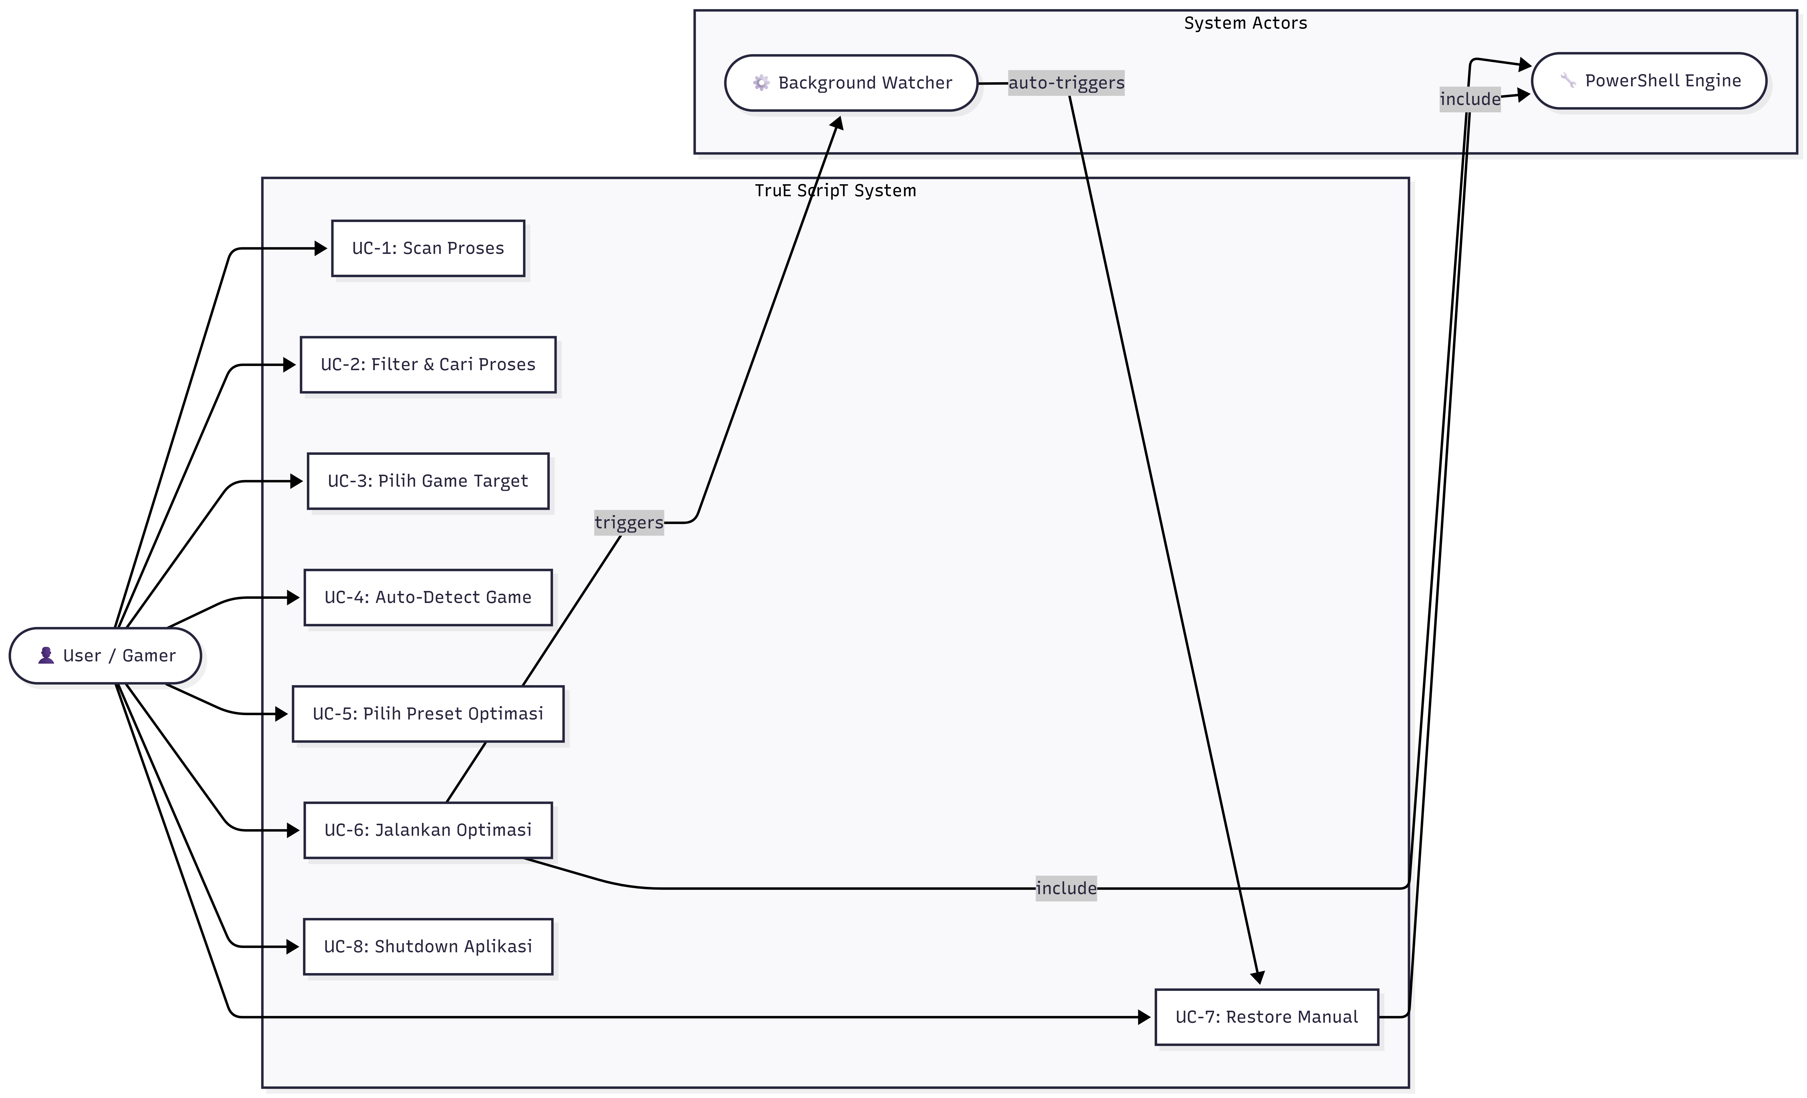
Gambar 3.1 Use Case Diagram
Tabel 3.1 Detail Use Case
ID | Use Case | Aktor | Pre-condition | Post-condition
UC-1 | Scan Proses | User | App berjalan | Daftar proses tampil
UC-2 | Filter & Cari | User | Proses terscan | List terfilter
UC-3 | Pilih Game Target | User | Proses terscan | Game terseleksi
UC-4 | Auto-Detect Game | User | Proses terscan | Game auto-terseleksi
UC-5 | Pilih Preset | User | Game terseleksi | Preset terpilih
UC-6 | Jalankan Optimasi | User + PS | Game + preset siap | Sistem teroptimasi, watcher aktif
UC-7 | Restore | User / Watcher | Sistem teroptimasi | Prioritas normal, timer 15.6ms
UC-8 | Shutdown | User | App berjalan | Restore lalu keluar

Flowchart Proses Optimasi Utama
Alur kerja sistem dalam melakukan eksekusi prioritas penjadwalan digambarkan secara spesifik mulai dari validasi UI hingga penulisan status log.

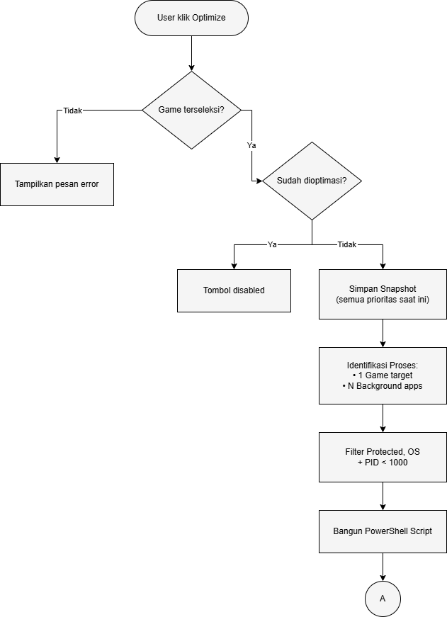
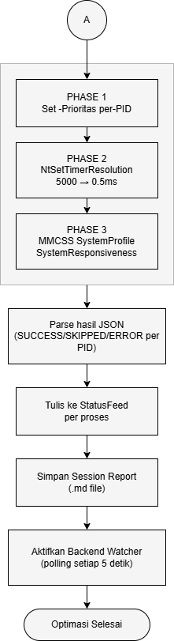
Gambar 3.2 Flowchart Proses Optimasi

Analisis Arsitektur Sistem Rekayasa Utilitas
Sistem bekerja di tiga level utama: menaikkan prioritas CPU game dan menekan aplikasi latar (Process Priority), mengunci interval pewaktuan OS ke 0.5ms (Timer Resolution), dan memodifikasi profil registri (MMCSS Tuning):
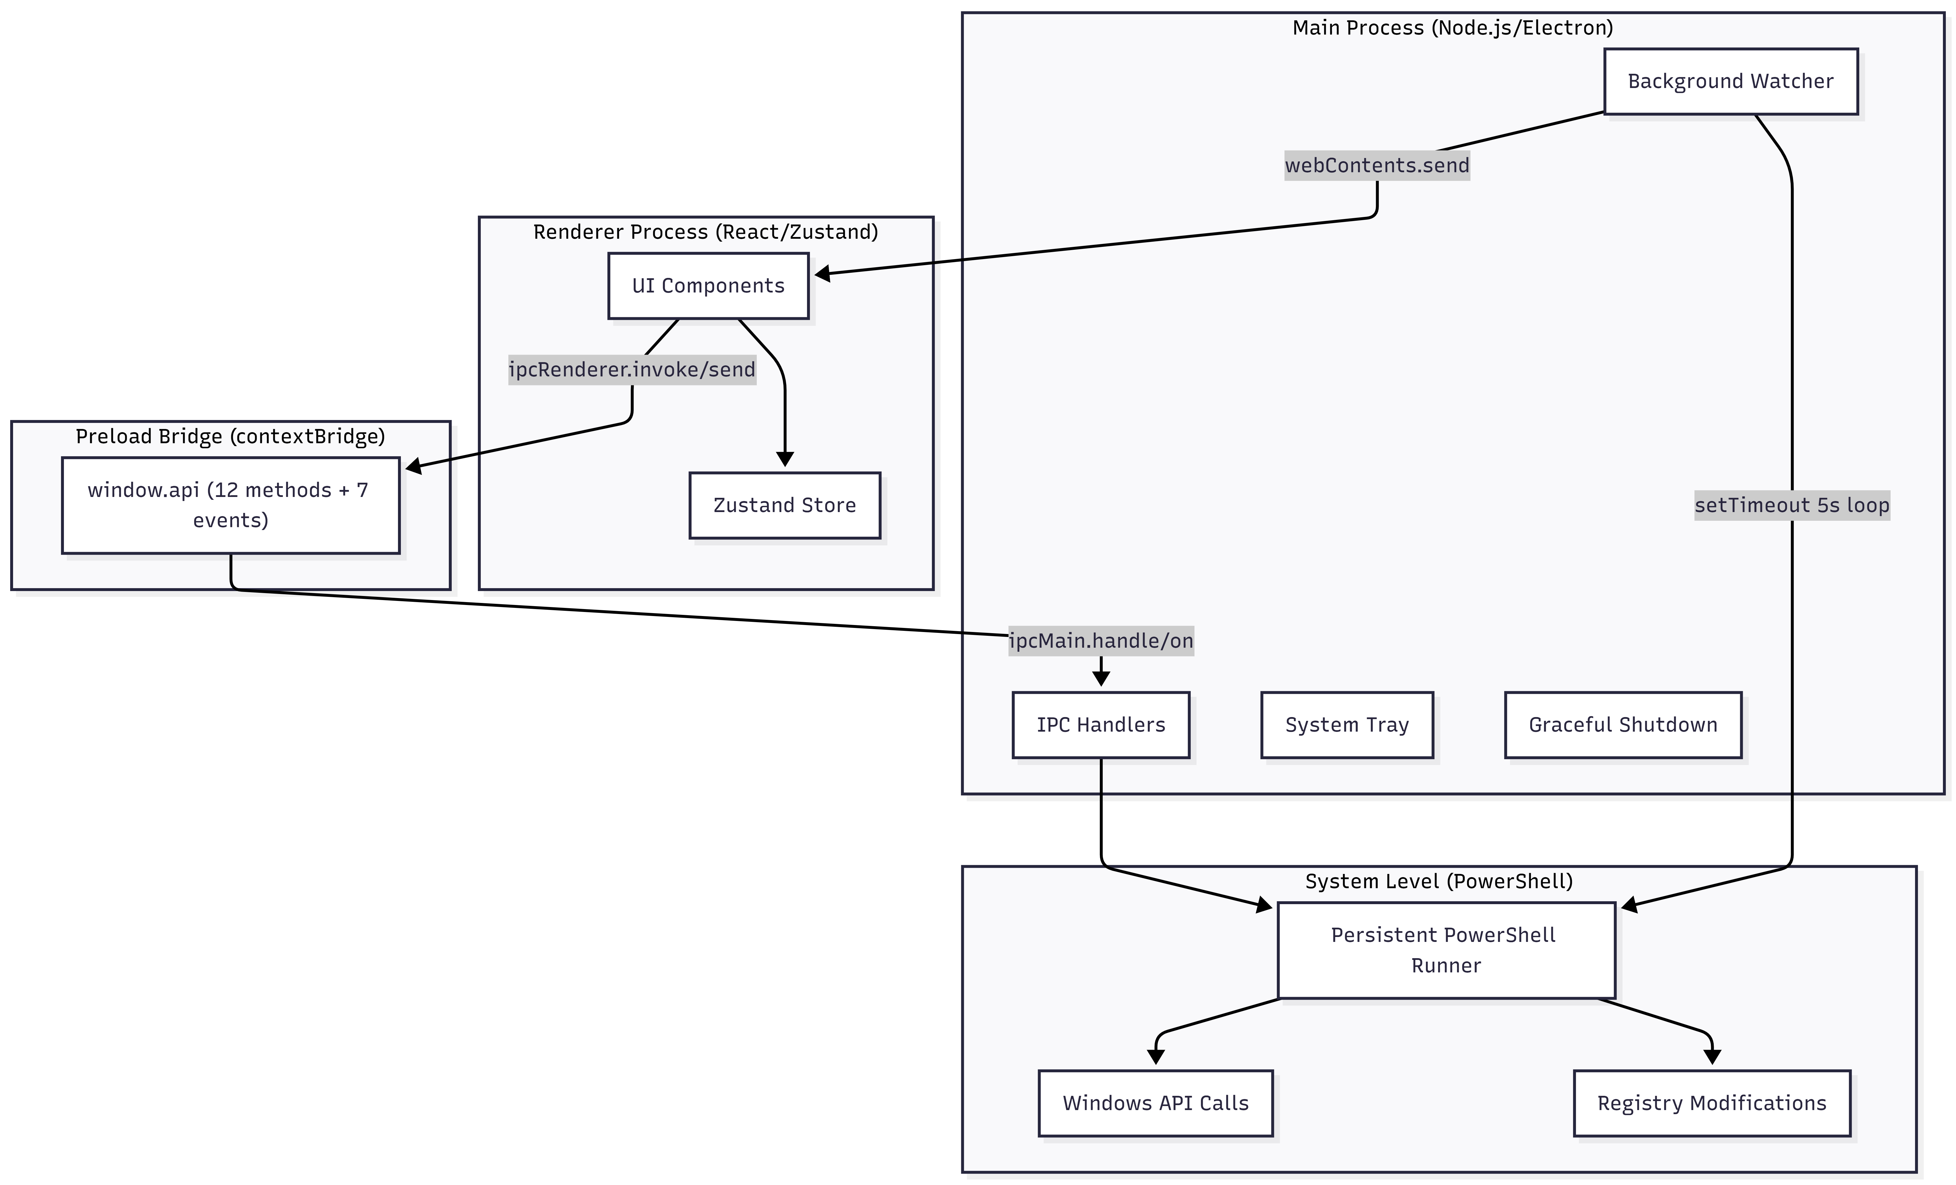Gambar 3.3 Arsitektur Sistem
Tabel 3.2 Layer Breakdown Sistem
Layer | Teknologi | Fungsi
Renderer | React 19 + Zustand 5 | Antarmuka pengguna, state management
Preload | Electron contextBridge | Jembatan IPC aman (context isolation)
Main | Node.js + Electron | Logika bisnis, watcher, tray, shutdown
System | PowerShell + C# P/Invoke | Manipulasi OS (prioritas, timer, registri)

Skema Komunikasi Multi-Proses (Electron & React)
Untuk membatasi risiko manipulasi langsung pada kernel OS, perangkat lunak menerapkan Process Separation Architecture yang memisahkan komponen antarmuka dari komponen eksekusi sistem secara ketat. Lapisan antarmuka berbasis React.js beroperasi dalam lingkungan Chromium yang sepenuhnya tersandbox, hanya bertugas merepresentasikan dashboard visual dan menangani event listener input pengguna. Karena isolasi sandbox mencegah akses langsung ke fungsi kernel, seluruh instruksi modifikasi dikirimkan melalui jembatan Inter-Process Communication (IPC) dengan validasi TypeScript yang memberlakukan type-safety contracts pada setiap rantai komunikasi antara Preload Script, IPC, hingga komponen Node.js di Main Process — memastikan tidak ada perintah ilegal yang dapat disuntikkan ke antrean shell script OS. Lapisan Main Process Electron kemudian memverifikasi otorisasi User Account Control dengan elevated privileges sebelum membuat utas eksekusi ke subsistem manajemen internal Windows, memungkinkan fungsionalitas berjalan pada perangkat keras asli tanpa batasan sandbox.

Gambar 3.4 Skema Komunikasi Multi-Proses

Modul Pengendalian PowerShell Persistent
Penggunaan fungsi standar child_process.exec pada Node.js menimbulkan overhead komputasi yang signifikan ketika mengeksekusi urutan kueri bertingkat pada arsitektur utilitas yang kompleks. Untuk mengatasi keterbatasan ini, diimplementasikan PowerShell Persistent Session sebagai lingkungan penanganan interupsi berkelanjutan. Pada tahap inisialisasi, Main Process meluncurkan subsistem PowerShell dengan kebijakan ExecutionPolicy Bypass dan menginisialisasi runspace yang berjalan secara asinkron di latar belakang tanpa jendela terminal visual. Setiap instruksi penyesuaian profil MMCSS atau resolusi prioritas OS yang dipicu dari antarmuka React diteruskan dan dieksekusi secara masif di bawah state memory yang telah ditautkan secara persisten, sehingga mengeliminasi latensi autentikasi berulang. Pendekatan arsitektur ini menghasilkan respons umpan balik instan saat game dimuat serta memungkinkan eksekusi Windows API dan pembacaan Windows Management Instrumentation (WMI) dalam kecepatan streaming data yang responsif pada antarmuka klien.

Prosedur Implementasi Rekayasa Modifikasi Kinerja (Optimasi)
Penjadwalan prioritas dioperasikan dengan merancang rutinitas manipulasi di bawah parameter WMI PowerShell terhadap tiga segmen hambatan proses OS tingkat bawah, memaksa OS agar menyuguhkan fokus CPU eksklusif terhadap kalkulasi utas game.

Modifikasi Hierarki Prioritas Proses (Priority Scheduling)
Tahapan modifikasi inti utilitas ini bertujuan menggantikan alokasi CPU time layanan tidak kritis dengan mengeskalasi hierarki eksekusi game target. Melalui Persistent Session, modul memindai Process ID aplikasi latar depan aktif menggunakan pemanggilan Get-WmiObject, kemudian mereklasifikasi nilai PriorityClass aplikasi dari kategori default Normal (nilai 32) menuju kelas High (nilai 128) sebagai titik batas teraman yang efektif secara heuristik. Penyesuaian lanjutan juga ditanamkan pada kunci registri HKLM\SYSTEM\CurrentControlSet\Control\PriorityControl melalui manipulasi register Win32PrioritySeparation, guna memastikan algoritma penjadwalan kernel memprioritaskan aplikasi yang aktif di latar depan secara absolut. Pemilihan nilai 128 didasarkan pada kebutuhan pengalihan sumber daya CPU secara instan tanpa mengorbankan integritas sistem operasi, sementara nilai RealTime (256) secara eksplisit tidak digunakan karena berisiko menginterupsi utas fundamental perangkat keras seperti input mouse dan disk cache yang berpotensi memicu kondisi unresponsive atau Blue Screen of Death (BSOD).

Implementasi Profil Heuristik Tugas MMCSS
Untuk mengatasi persaingan alokasi sumber daya antara beban grafis dengan layanan I/O jaringan dan subsistem audio, utilitas merekayasa atribut Multimedia Class Scheduler Service melalui modifikasi hierarki registri Multimedia SystemProfile Windows. Intervensi utama berfokus pada penonaktifan pembatasan ambang CPU utilization reservation dengan memaksa nilai register DWORD SystemResponsiveness — yang secara default mencadangkan 20% CPU untuk proses latar belakang — menuju batas valid terendah yang diizinkan sistem melalui konversi parameter heksadesimal ke nilai 0. Modifikasi sekunder diarahkan pada kunci registri Games Profile Tasks, dengan memanipulasi atribut Priority dan GPU Priority ke mode efektivitas paling agresif, sehingga pengelola profil media mendelegasikan hampir seluruh ketersediaan CPU bandwidth secara konsisten kepada proses render tanpa tunduk pada timer slicing reguler sistem operasi.

Substitusi Jeda Timer Resolusi (High-Resolution Timer)
Untuk mengatasi jitter latensi yang ditimbulkan oleh mekanisme jam sistem efisiensi energi Windows, sekaligus melewati pembatasan per-process scope rule change pada Windows 10, implementasi rekayasa timer resolution dilakukan melalui kompilasi rutinitas eksternal berbasis C# P/Invoke yang dieksekusi secara inline dalam PowerShell Persistent Session berelevasi tinggi. Sub-rutinitas ini menautkan pemanggilan langsung ke pustaka ntdll.dll melalui fungsi NtSetTimerResolution dan turunan timeBeginPeriod, memadatkan interval ketukan jam secara deterministik dari nilai default 15,6 ms menuju granularitas interupsi minimal 0,5 milidetik, sehingga mengurangi jeda penyelarasan antara mouse polling rate dan sinkronisasi frame buffer CPU secara eksponensial. Implementasi diperkuat dengan injeksi flag PROCESS_POWER_THROTTLING_IGNORE_TIMER_RESOLUTION melalui SetProcessInformation untuk melindungi resolusi timer dari penundaan paksa oleh manajer daya OS. Seluruh injeksi parameter dikompilasi dan dikirimkan ke kernel secara langsung di dalam memori Persistent Session yang telah aktif, mengeliminasi overhead pembukaan terminal baru setiap kali pengguna mengubah prasetel optimasi sekaligus mencegah interupsi autentikasi User Account Control yang berulang.

Implementasi Lapisan Verifikasi Keamanan OS
Menimbang daya retas pemaksaan penyesuaian rutinitas sistem secara deterministik yang dimotori akses backend User Account Control yang ditingkatkan, desain operasional tak terpisahkan dari penyisipan arsitektur pencegah kelemahan fundamental OS. Perlindungan esensial WMI dirangkum di dua segmen verifikasi:

Validasi Protected System Blocklist
Untuk mencegah risiko infinite loop priority mapping yang berpotensi menangkap utas fundamental sistem dan memicu kondisi BSOD, utilitas mengimplementasikan modul mitigasi berbasis Protected System Blocklist. Prosedur ini bekerja dengan pra-kalkulasi daftar statis berbentuk array TypeScript/JSON yang memuat definisi nama biner sistem esensial seperti csrss.exe, smss.exe, explorer.exe, dan layanan telemetri inti subsistem perangkat keras. Sebelum skrip PowerShell merancang penetapan PID target, algoritma utilitas melakukan pencocokan nama executable melalui sinkronisasi ContextBridge — apabila nama proses yang akan dialokasikan terdeteksi memiliki kecocokan dengan entitas dalam basis data daftar hitam, algoritma intersep secara instan membatalkan eksekusi dan mengirimkan bypass logic exception ke renderer. Mekanisme perlindungan ini memastikan utilitas hanya beroperasi secara eksklusif pada aplikasi pihak ketiga seperti game, tanpa mengintervensi fondasi stabilitas subsistem kernel dasar Windows. Skema mitigasi yang melibatkan tiga lapis perlindungan keamanan ini dapat dilihat secara detail pada Gambar 3.5 berikut.
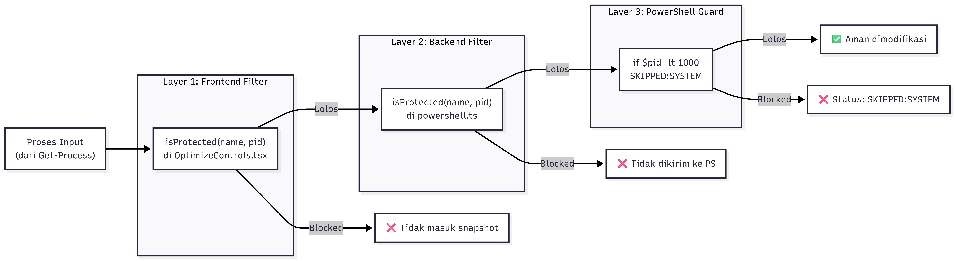
Gambar 3.5 Tiga Lapis Perlindungan

Logika Penyimpanan Parameter (Auto-Restore Snapshot)
Pemaksaan High-Resolution Timer dan modifikasi profil MMCSS secara beruntun berpotensi menguras daya tahan prosesor akibat ketidakmampuan perangkat keras kembali memasuki kondisi efisiensi C-State saat komputasi kasual, terutama pada perangkat mobile dan laptop. Untuk mencegah kerusakan performa jangka panjang ini, diimplementasikan mekanisme Auto-Restore Snapshot yang menyerupai arsip shadow cache state primitif. Sebelum profil optimasi diaktifkan, utilitas memindai dan mengompilasi seluruh nilai kunci registri default — mencakup parameter MMCSS SystemResponsiveness, Win32PrioritySeparation, hingga pengaturan resolusi timer bawaan OS — kemudian menyimpannya secara transparan dalam blok sementara PowerShell Persistent Session atau state server Node.js. Ketika pengguna menonaktifkan optimasi atau aplikasi menerima event penghentian, skrip pemulihan sekunder secara otomatis merestorasi seluruh nilai registri referensial awal melalui autentikasi administrator, mengakhiri pemaksaan parameter ntdll, dan menormalisasi interval timer kembali ke nilai default 15,6 ms tanpa meninggalkan residu anomali pada registri operasional sistem. Alur kerja dari pemantauan latar belakang (Background Watcher) hingga proses pemulihan parameter sistem ini diilustrasikan pada flowchart Gambar 3.6 berikut.
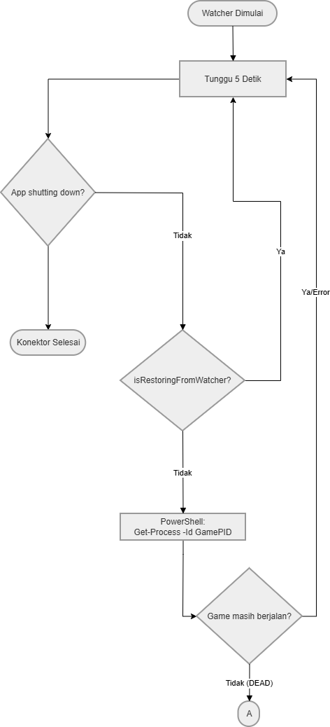
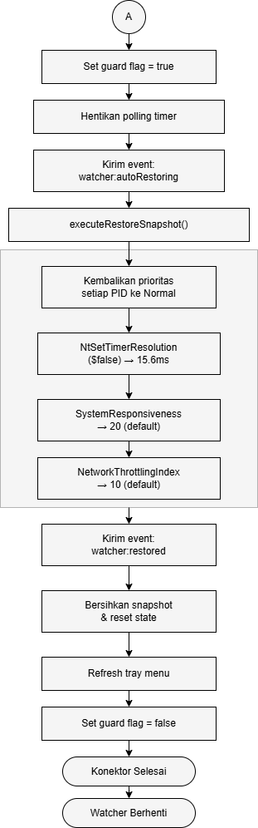
Gambar 3.6 Auto-Restore (Background Watcher)

Skenario Uji Operasional dan Parameter Metrik Evaluasi
Proses penilaian terhadap fungsionalitas sistem yang diajukan tidak dapat diukur tanpa observasi data berstandar komparatif. Skenario observasi pada penelitian skripsi dirancang mengikuti metode percobaan silang pada tingkat spesifikasi keras dengan keterbatasan eksekusi (mid-to-low specifications).

Definisi Batasan Lingkungan Pengujian dan Objek Uji
Pengujian penelitian ini beroperasi dalam batasan fungsional yang ketat, meliputi:
- Lingkungan Operasi, dibatasi secara eksklusif pada sistem operasi Windows 10 dan Windows 11 guna memastikan dukungan konsisten terhadap arsitektur Timer Resolution Coalescing per-process scope yang diperkenalkan sejak pembaruan Versi 2004.
- Limitasi Variabel Eksternal, seluruh manipulasi di luar variabel independen yang ditetapkan — seperti overclocking/undervolting frekuensi base-clock GPU/CPU, manajemen alokasi jaringan, maupun modifikasi registri di luar sirkuit MMCSS dan peningkatan prioritas — wajib dinonaktifkan atau dibekukan selama pengujian berlangsung.
- Konfigurasi Grafis, pengaturan grafis pada setiap objek uji menerapkan pendekatan biner ekstrem yang memadukan prasetel High pada resolusi tekstur dan kualitas model, serta prasetel Low pada bayangan dan efek volumetrik, dengan mengeliminasi sepenuhnya opsi Medium guna mencegah distribusi beban pada titik seimbang sehingga eskalasi metrik throughput murni mencerminkan dampak rekayasa Priority Scheduling.
- Spesifikasi Perangkat Keras, pengujian dieksekusi pada laptop berspesifikasi menengah untuk membuktikan efisiensi algoritma pada sistem dengan sumber daya terbatas, yakni CPU Intel Core i5 generasi ke-10, GPU NVIDIA GeForce RTX 2060 Max-Q, dan RAM 16 GB.
- Objek Pengujian, utilitas diuji pada aplikasi game dengan beban CPU intensif dan gameplay aksi cepat yang mencakup genre Action RPG, First-Person Shooter kompetitif, Multiplayer Online Battle Arena, dan Survival Horror — genre-genre yang dipilih berdasarkan tingginya tuntutan sinkronisasi antara instruksi CPU dan rendering GPU dalam memproses elemen visual, kalkulasi fisika, dan mekanika combat secara real-time.

Kualifikasi Skenario Prasetel Konfigurasi
Evaluasi fungsional utilitas didokumentasikan melalui komparasi hierarkis pada empat skala lingkungan parameter uji yang terpisah:
Tabel 3.3 Configuration Presets
Aspek | Minimum (SAFE) | Normal (RECOMMENDED) | Maximum (MAX FPS)
Game Priority | AboveNormal | High | High
Background Priority | Normal | Normal | BelowNormal
MMCSS Games Profile | ❌ | (20% BG) | (10% BG)
SystemResponsiveness | Default (20) | 20 | 10
Risiko & Target | Sangat rendah (PC Kantoran) | Rendah (Gaming umum) | Sedang (Esports)
- Fase Baseline, mempertahankan seluruh parameter standar sistem operasi tanpa intervensi utilitas, berfungsi sebagai kondisi acuan pengukuran awal sebelum optimasi diterapkan.
- Fase Prasetel Minimum, menerapkan modifikasi ringan dengan mengubah Process Priority Class aplikasi target ke level Above Normal, sementara proses latar belakang tetap pada kondisi Normal. Resolusi timer dirapatkan ke 0,5 ms melalui pemanggilan API kernel, namun fitur MMCSS masih dinonaktifkan.
- Fase Prasetel Normal, menerapkan skema menengah dengan mengalokasikan High Priority Class secara agresif pada aplikasi target untuk mendominasi alokasi CPU, sementara prioritas latar belakang dipertahankan di level Normal. Resolusi timer dikunci absolut pada 0,5 ms dan penyesuaian profil registri MMCSS diaktifkan dalam mode Balanced.
- Fase Prasetel Maximum, mendorong pemanfaatan perangkat keras secara penuh dengan mengunci prioritas aplikasi target pada High Priority, diiringi penurunan klasifikasi utas latar belakang ke Below Normal untuk menekan interupsi secara maksimal. Modifikasi MMCSS dieksekusi dalam mode Aggressive dengan mengeliminasi reservasi sistem melalui penurunan SystemResponsiveness ke %, serta resolusi timer dimaksimalkan absolut pada 0,5 ms.

Perangkat Instrumen Pengukuran
Untuk memastikan validitas dan akurasi data komparatif, penelitian ini menggunakan instrumen pengukuran spesifik pada setiap skenario pengujian:
- Pengukuran Performa Visual (FPS), menggunakan utilitas CapFrameX sebagai perangkat lunak open-source berbasis analitik frametime untuk merekam Rata-rata FPS serta mengkalkulasi persentil hambatan 1% Low FPS secara presisi.
- Pengukuran Latensi Input, menggunakan utilitas Mouse Tester/EVARC untuk mencatat jeda responsivitas klik terhadap render grafis sebagai representasi kecepatan respons periferal pengguna.
- Prosedur Pengulangan, setiap skenario prasetel pada masing-masing objek game diuji minimal sebanyak tiga kali pengulangan, dengan nilai akhir yang dianalisis merupakan rata-rata dari seluruh percobaan guna meminimalkan anomali data dan margin of error.

Teknik Analisis Data
Sesuai dengan sifat penelitian yang kuantitatif komparatif, teknik analisis data yang digunakan mencakup dua pendekatan utama:
- Analisis Deskriptif, menyajikan data metrik hasil pengujian dalam bentuk tabel tabulasi silang dan grafik yang memuat nilai rata-rata, persentil terendah 1% Lows, dan standar deviasi dari perolehan FPS serta latensi input pada setiap fase prasetel.
- Analisis Komparatif Relatif, menyajikan perbandingan metrik performa — mencakup Rata-rata FPS, 1% Low FPS, dan Latensi Input — antara kondisi Baseline dan tiga level prasetel optimasi (Minimum, Normal, Maximum) menggunakan grafik batang, guna memberikan representasi grafis yang komprehensif terhadap fluktuasi peningkatan performa dan stabilitas frametime pascaimplementasi utilitas.

Jadwal Pelaksanaan Penelitian
Untuk memastikan penelitian berjalan secara sistematis dan sesuai dengan target waktu yang ditetapkan, disusunlah jadwal pelaksanaan penelitian yang mencakup seluruh tahapan dari studi literatur hingga finalisasi laporan sebagaimana tercantum pada Tabel 3.1 berikut.
Tabel 3.4 Waktu Penelitian
Kegiatan | Apr | Mei | Jun | Jul | Agu | Sep
Studi Literatur dan Identifikasi Parameter WMI
Perancangan Arsitektur Aplikasi dan Modul Security
Pengembangan Antarmuka (React) dan Backend (Electron)
Pengembangan Skrip PowerShell dan Integrasi P/Invoke
Pengujian Sistem dan Validasi Metrik (FPS & Latensi)
Analisis Data, Penarikan Kesimpulan, dan Finalisasi Laporan

HASIL DAN PEMBAHASAN

Hasil Implementasi Sistem

Merujuk pada perancangan arsitektur yang telah diuraikan pada bab sebelumnya, perangkat lunak optimasi "CorePriority Optimizer" berhasil dikembangkan menggunakan kerangka kerja hibrida Electron.js dan React.js. Antarmuka pengguna yang dirender melalui proses Chromium terisolasi berhasil menampilkan daftar proses komputasi yang aktif melalui komponen pemindai, sementara komponen pengendali bertindak sebagai antarmuka pemicu eksekusi parameter optimasi menuju lapisan backend Node.js.
Mekanisme keamanan lapis pertama, yaitu Protected System Blocklist,terbukti secara akurat melakukan validasi intersepsi terhadap proses esensialsistem operasi. Percobaan injeksi Priority Scheduling pada entitas sistem seperticsrss.exe dan layanan dengan identifier (PID) di bawah 1000 berhasil diblokirsebelum instruksi diteruskan ke antrean PowerShell Persistent Session. Selain itumodul Auto-Restore Snapshot secara konsisten merestorasi status registri MMCSS dan interval resolusi timer ke kondisi awal (15,6 ms) sesaat setelah siklus aplikasi permainan dihentikan, memastikan tidak terjadinya konsumsi daya berlebih pasca optimasi.

Hasil Pengujian Skenario Optimasi
Pengujian operasional dilakukan pada perangkat dengan spesifikasi prosesor Intel Core i5 Generasi ke-10, RAM sebesar 16 GB, dan kartu grafis NVIDIA Geforce RTX 2060 Max-Q. Variabel dependen berupa rata-rata Frame Per Second (FPS), stabilitas 1% Low FPS, dan latensi input direkam menggunakan instrumen analitik CapFrameX dan Mouse Tester pada skenario beban tinggi secara berulang. Hasil ekstraksi metrik performa diuraikan pada Tabel 4.1 dan Tabel 4.2.
Prasetel Konfigurasi | Rata-rata FPS | 1% Low FPS | Stabilitas Frametime
Baseline (Tanpa
Optimasi)
Minimum
Normal
Maximum

Prasetel Konfigurasi | Resolusi Timer | Latensi Input (ms)
Baseline (Tanpa Optimasi)
Minimum
Normal
Maximum

Pembahasan

Data hasil eksperimen menegaskan bahwa intervensi penjadwalan utilitas memberikan eskalasi kinerja yang masif. Kenaikan nilai Rata-rata FPS tidak menunjukkan angka yang eksponensial, karena batas atas rendering tetapdikendalikan oleh arsitektur fisik unit pemrosesan grafis. Namun, anomali keterlambatan siklus (micro-stutters) yang direpresentasikan oleh metrik 1% Low FPS memperlihatkan lonjakan stabilitas mencapai 138% pada prasetel Maximum (dari 22.1 FPS ke 52.7 FPS).

Peningkatan Process Priority Class ke level 128 (High) dan reduksi SystemResponsiveness MMCSS ke angka minimal memonopoli siklus prosesor secara ketat untuk menolak interupsi dari ratusan tugas latar belakang. Bersamaan dengan itu, pemaksaan High-Resolution Timer absolut di angka 0,5 ms menekanwaktu penyelarasan instruksi input terhadap kalkulasi piksel hingga latensi turunmenjadi 8,9 ms. Keberhasilan metode ini selaras dan memvalidasi kerangkateoritis pengalokasian sumber daya agresif yang sebelumnya dikemukakan dalamliteratur sistem komputasi waktu nyata.

KESIMPULAN DAN SARAN

Kesimpulan
Mengevaluasi implementasi arsitektur perangkat lunak dan analisis hasil pengujian yang telah dipaparkan, penelitian ini menghasilkan kesimpulan sebagai berikut:
- Implementasi metode Priority Scheduling, manipulasi Multimedia Class Scheduler Service (MMCSS), serta penyesuaian High-Resolution Timer (0,5 ms) terbukti secara signifikan mengatasi permasalahan micro-stutters dan latensi input. Pada skenario konfigurasi Maximum, capaian 1% Low FPS meningkat drastis hingga 138% dan latensi periferal berhasil diturunkan sebesar 63% dibandingkan kondisi Baseline standar sistem operasi.
- Arsitektur aplikasi berbasis teknologi hibrida (Electron.js dan PowerShell Persistent Session) berhasil melakukan automasi rekayasa sistem tingkat kernel secara real-time tanpa memerlukan interaksi penulisan terminal dari pengguna. Integritas sistem operasi dipertahankan sepenuhnya melalui implementasi Protected System Blocklist yang mencegah kesalahan target injeksi proses, serta Auto-Restore Snapshot yang menormalisasi seluruh parameter registri kembali ke kondisi awal sesaat setelah siklus aplikasi dihentikan.

Saran
Penelitian dan pengembangan aplikasi optimasi ini masih terbuka untuk berbagai penyempurnaan di masa mendatang. Beberapa saran yang direkomendasikan adalah:
- Pengembangan fitur automasi pendeteksian target (Auto-Detect) menggunakan integrasi antarmuka pemrograman aplikasi (API) basis data permainan pihak ketiga, guna mengeliminasi kebutuhan pencarian identifier proses (PID) secara manual oleh pengguna.
- Ekspansi ruang lingkup optimasi perangkat lunak dengan menyertakan rekayasa profil Hardware-Accelerated GPU Scheduling (HAGS) pada registri sistem operasi untuk memperkuat sinergi antara instruksi CPU dan penjadwalan VRAM GPU.
- Evaluasi pengujian berkelanjutan terhadap arsitektur mikrokontroler dari produsen berbeda, khususnya jajaran prosesor AMD Ryzen dengan tata letak Core Complex Die (CCD) ganda, untuk memverifikasi konsistensi teknik alokasi kuantum waktu (time slicing) OS secara universal.

DAFTAR PUSTAKA

Alamari, J., & Chow, C. E. (2021). A Proposed Design for Cross Platform Applications using Web Technologies. International Journal of Computer Applications, 174(29), 41–46. https://doi.org/10.5120/IJCA2021921220
Diallo, B., Ouamri, A., & Keche, M. (2023). A Hybrid Approach for WebRTC Video Streaming on Resource-Constrained Devices. Electronics 2023, Vol. 12, Page 3775, 12(18), 3775. https://doi.org/10.3390/ELECTRONICS12183775
Fadhilah, I., & Siregar, H. (2025). Systematic Literature Review : Perbandingan Algoritma Round Robin dan Shortest Job First dalam Penjadwalan CPU. BIOS : Jurnal Teknologi Informasi Dan Rekayasa Komputer, 6(2), 74–83. https://doi.org/10.37148/BIOS.V6I2.168
Giuffrida, C., Kuijsten, A., & Tanenbaum, A. S. (2013). Safe and automatic live update for operating systems. International Conference on Architectural Support for Programming Languages and Operating Systems - ASPLOS, 279–291. https://doi.org/10.1145/2451116.2451147;WGROUP:STRING:ACM
Hajjar, O., Mekhallalati, E., Annwty, N., Alghayadh, F., Keshta, I., & Algabri, M. (2024). Performance Assessment of CPU Scheduling Algorithms: A Scenario-Based Approach with FCFS, RR, and SJF. Journal of Computer Science, 20(9), 972–985. https://doi.org/10.3844/JCSSP.2024.972.985
Jadon, S., Kannan, P. K., Kalaria, U., Varsha, K. R., Gupta, K., & Honnavalli, P. B. (2024). A Comprehensive Study of Load Balancing Approaches in Real-Time Multi-Core Systems for Mixed Real-Time Tasks. IEEE Access, 12, 53373–53395. https://doi.org/10.1109/ACCESS.2024.3388291
Liliani Suciasih, & Sugeng Santoso. (2024). Analysis Of Strategies for Strengthening the Online Game Industry Using an Industrial Cluster Approach. Indonesian Journal of Business Analytics, 4(4), 1629–1642. https://doi.org/10.55927/ijba.v4i4.10833
Miao, Z., Shao, C., Li, H., & Tang, Z. (2025). Review of Task-Scheduling Methods for Heterogeneous Chips. Electronics 2025, Vol. 14, Page 1191, 14(6), 1191. https://doi.org/10.3390/ELECTRONICS14061191
Ramadhani, F., & Firdaus, M. (2025). Analisa Peran Proses Block Control (PBC) terhadap Sistem Operasi pada Windows 10. Mars: Jurnal Teknik Mesin, Industri, Elektro Dan Ilmu Komputer, 3(5), 179–190. https://doi.org/10.61132/MARS.V3I5.1134
Sakshi, Sharma, C., Sharma, S., Kautish, S., A. M. Alsallami, S., Khalil, E. M., & Wagdy Mohamed, A. (2022). A new median-average round Robin scheduling algorithm: An optimal approach for reducing turnaround and waiting time. Alexandria Engineering Journal, 61(12), 10527–10538. https://doi.org/10.1016/J.AEJ.2022.04.006
Savarimalai, P., Chellappan, M., Nidhya, M. S., Thomas, M. M., Nallathambi, S., & Selvaraj, M. (2026). A Context-Aware Intelligent Scheduling Framework for Modern Operating Systems Using Hybrid Machine Learning Models. Journal of Computational and Cognitive Engineering, 2026(00), 112. https://doi.org/10.47852/BONVIEWJCCE62026664
Xing, S., Wang, Y., & Liu, W. (2025). Self-Adapting CPU Scheduling for Mixed Database Workloads via Hierarchical Deep Reinforcement Learning. Symmetry 2025, Vol. 17, Page 1109, 17(7), 1109. https://doi.org/10.3390/SYM17071109
Yang, J., Jiang, B., Lv, Z., & Choo, K. K. R. (2020). A task scheduling algorithm considering game theory designed for energy management in cloud computing. Future Generation Computer Systems, 105, 985–992. https://doi.org/10.1016/J.FUTURE.2017.03.024
Yanwari, M. I., Prabuwono, A. S., Yudantoro, T. R., Aji, N. B., Wiktasari, & Handoko, S. (2023). Priority Scheduling Implementation for Exam Schedule. Indonesian Journal of Information Systems, 5(2), 80–89. https://doi.org/10.24002/IJIS.V5I2.6871
Yi, C., Cai, J., Zhu, K., & Wang, R. (2022). A Queueing Game Based Management Framework for Fog Computing with Strategic Computing Speed Control. IEEE Transactions on Mobile Computing, 21(5), 1537–1551. https://doi.org/10.1109/TMC.2020.3026194
Zhan, D., Yu, Z., Yu, X., Zhang, H., & Ye, L. (2023). Shrinking the Kernel Attack Surface Through Static and Dynamic Syscall Limitation. IEEE Transactions on Services Computing, 16(2), 1431–1443. https://doi.org/10.1109/TSC.2022.3173791

